CAMARA DE

COMPTOS

DE NAVARRA

NAFARROAKO

KONTUEN

GANBERA

Mairagako Mankomunitatearen uraren goi horniduraren sistema hautatzea

2018ko urtarrila

Aurkibidea

*Orrialdea*

I. Sarrera 3

II. Alderdi orokorrak 5

II.1. Mairagako Mankomunitatea 5

II.2. Uraren goi horniduraren plan zuzendaria 7

II.3. Uraren goi hornidura sistemarako hautabideei buruzko erabakia. 13

III. Helburuak, norainokoa eta mugak 19

IV. Konklusioak eta gomendioak 20

IV.1. Uraren goi horniduraren plan zuzendaria (Mairaga) 20

IV.2. Arlo teknikoaren txostenak 20

IV.3. Batzar Orokorrak hartutako erabakiaren azterketa 25

IV.4. Hartutako erabakiak erabiltzaileen tarifetan dituen ondorioak 26

IV.5. Amaierako konklusioa eta gomendioak 26

Behin-behineko txostenari aurkeztutako alegazioak 29

Behin-behineko txostenari aurkeztutako alegazioei Kontuen Ganberak emandako erantzuna 39

I. Sarrera

2017ko otsailean, Kontuen Ganberan eskari parlamentario bat aurkeztu zen, Unión del Pueblo Navarro (UPN) talde parlamentarioaren ekimenez, fiskalizazio txosten bat egiteko Mairagako Mankomunitatearen Batzar Orokorrak (mankomunitatea, aurrerantzean) uraren goi horniduraren sistemarako (SAA) hiru hautabideen artetik egindako hautuari buruz. Hautu horren arabera, erabaki zen Mairagako urtegiarekin jarraitzea, La Pedrerako instalazioak eta Nafarroako Ubidearen ura soilik larrialdi kasuetan erabiltzeko utzita.

Zehazki, eskarian eskatzen zen honako alderdi hauek aztertzeko:

* *“…Hautabide horren ondorioen azterketa, Nafarroako Gobernuaren Uraren Goi Horniduraren Plan Zuzentzaileari begiratuta, zeren eta azken horrek ez baitu aukera hori jasotzen. Jakitea ea Toki Administrazioko Departamentuak horri buruz jardun behar duen, La Pedreran jada egindako inbertsioa dela eta, zeren eta ez baita erabiliko planean aurreikusitako erabilerarako, zeina baitzen zerbitzua ematea; izan ere, orain erreserbarako baizik ez da erabiliko. Halaber, aztertu behar da inbertsio horri eustearen erantzukizuna eta erabaki horretatik heldu diren erantzukizunak; izan ere, erabaki hori ez baita Plan Zuzendariak ezartzen duena, eta plan horrek agindu-indarra du.*
* *Hornidura tradizionalak, La Pedrerako erreserbarekin, Mairagako Mankomunitateari ekarriko dizkion kostuen azterketa, txostenetan gomendatzen zenarekin alderatuta, La Pedrera sistema gomendatzen baitzuen txostenak.*
* *Mairagako erabiltzaileen ondorio ekonomikoen azterketa, bi hautabideak alderatuz.*
* *Bi hautabideetako uren kalitatearen alderaketa, eta hautatutakoak Cidacos ibaian izanen duen eragina...”*

Lana Kontuen Ganberaren 2017ko fiskalizazio-programan sartu zen. Auditoriako teknikari batek eta auditore batek osatutako lantaldeak egin du, Kontuen Ganberaren zerbitzu juridiko, informatiko eta administratiboen laguntzarekin, 2017ko urrian eta azaroan.

Txostenak lau atal dauzka, sarrera hau barne: bigarrenean, mankomunitatearen alderdi orokorrak deskribatzen dira, bai eta Nafarroako Gobernuaren Uraren Goi Horniduraren Plan Zuzentzailea (PZ, aurrerantzean) ere; hirugarrenak lanaren helburuak, norainokoa eta mugak biltzen ditu; eta laugarrenak erdietsitako konklusio eta gomendio nagusiak azaltzen ditu.

Eskerrak eman nahi dizkiegu Nafarroako Gobernuko Landa Garapeneko, Ingurumeneko eta Toki Administrazioko Departamentuko langileei lan hau egiterakoan eman diguten laguntzarengatik.

Nafarroako Kontuen Ganbera arautzen duen 19/1984 Foru Legearen 11. artikuluan ezarritakoaren arabera, lan honen emaitzak honako kargu hauetan ziharduten pertsonei jakinarazi zitzaizkien, alegazioak aurkez zitzaten:

* Mairagako Mankomunitateko burua.
* Nafarroako Gobernuko Landa Garapeneko, Ingurumeneko eta Toki Administrazioko Departamentuko kontseilaria.

Kontuen Ganberak ezarritako epean, alegazioak aurkeztu dituzte Mairagako Mankomunitateko buruak eta Landa Garapen, Ingurumen eta Toki Administrazioko Departamentuak. Alegazio horiek ez dute aldaketarik ekarri gure txostenean. Ganbera honek haiei emandako erantzunarekin batera, behin betiko txostenean gehitu ditugu.

II. Alderdi orokorrak

II.1. Mairagako Mankomunitatea

Mairagako urtegia azaroaren 18ko 1391/1988 Errege Dekretuaren bitartez eskualdatu zitzaion Nafarroako Gobernuari, hasiera batez. Mairagako presaren behin betiko likidazioa 1993an onetsi zen. Une horretatik aurrera obra hori Nafarroako Foru Komunitateari eskualdatu behar zitzaion; halakorik ez da gertatu, ordea.

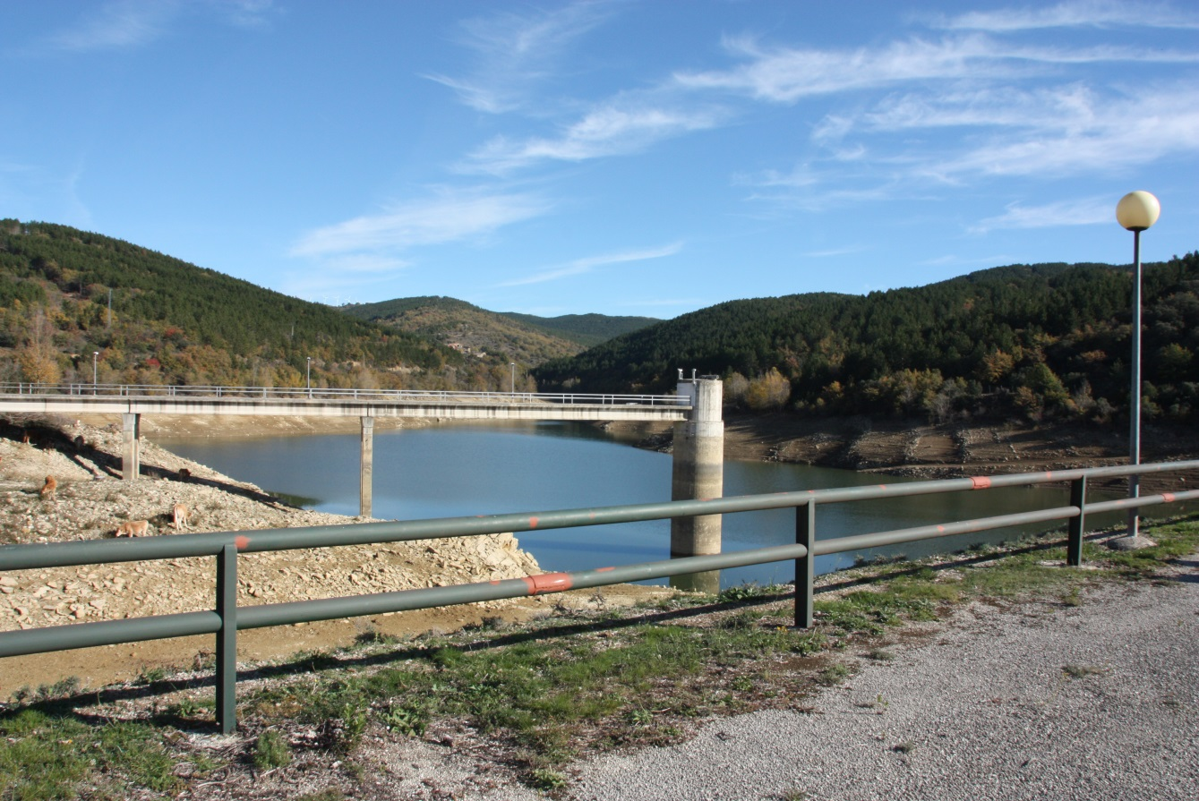

Mankomunitatea Nafarroako erdialdeko 35 herrik[1] osatzen duten entitate bat da, uraren ziklo integralaren kudeaketarako, hiri hondakin solidoen tratamendurako eta ingurumena babesteko.

Joan den mendeko 80eko hamarkadaren azken urteetan sortu zen, Tafallako Merindadeari edateko uraren hornidura bermatzeko. Horretarako, 1991n, Oloritzen ur-araztegi bat eraiki zen, zeinak aukera eman baitzuen uraren goi hornidurako banaketa-zerbitzua emateko.

Geroztik, 1996an, zerbitzu horiek Untzuera eta Traibuenasera hedatu ziren, eta 2009an Aragoi Beheko Ibarreko herrietara eta Azkoienera.

Mankomunitatearen 2016ko gastuak 6,16 milioi eurokoak izan dira. Horietatik, 3,72 euro uraren kudeaketari dagozkio; diru-sarrerei dagokienez, berriz, 6,75 milioikoak izan dira, horietatik 4,20 milioi uraren ziklo integraletik lortutakoak dira.

Uraren ziklo integral hau honakoek osatzen dute: ura hartzeko, tratatzeko eta banatzeko jarduketak; hondakinetako substantziak biltzea, eta hondakin-urak araztea. Horiek guztiak beharrezkoak dira ura etxez etxe banatzeko, hurrengo irudian erakusten den bezala:

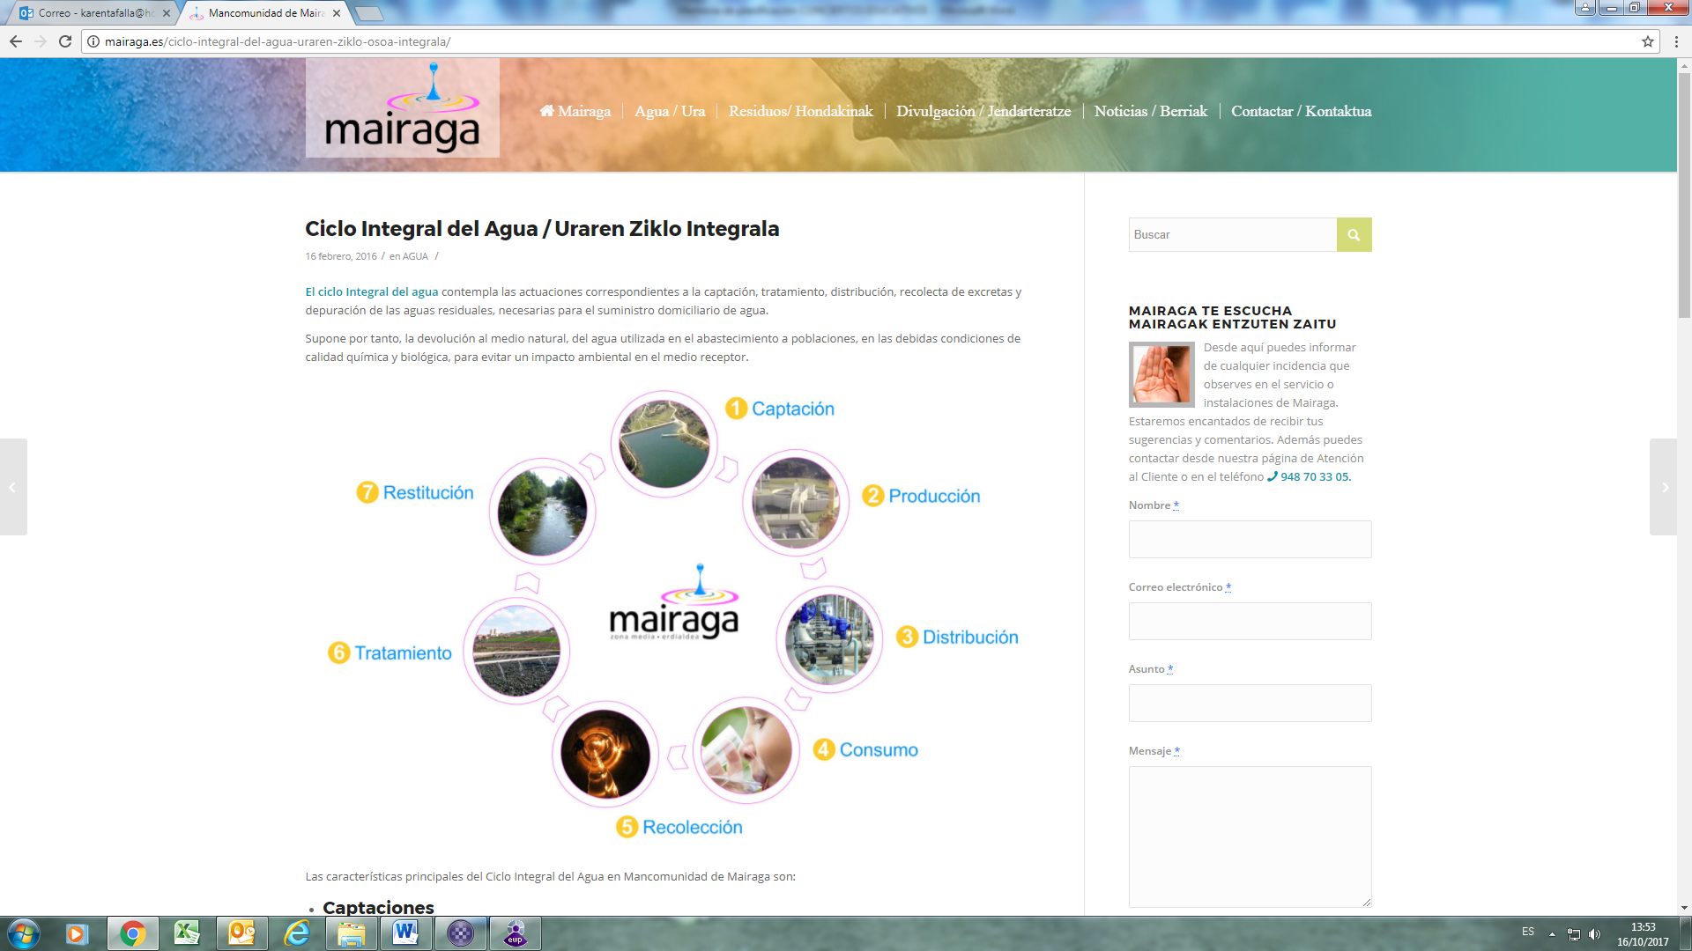

Ikus daitekeenez, prozesu honek berekin dakar ingurune naturalari itzultzea herrietarako horniduran erabilitako ura kalitate kimikoko eta biologikoko behar diren baldintzetan, hartara, harrerako ingurunean ingurumen-inpakturik gerta dadin saihesteko.

Honako hauek dira gaur egun mankomunitatean dauden uraren ziklo integralerako azpiegiturak:

* Harrerako guneak: Mairagako urtegia, Nafarroako Erretena eta Nafarroako Ubidea.
* Uraren tratamendua: Olorizko, Larrateko (Zarrakaztelu) eta La Pedrerako (Tafalla) edateko ura tratatzeko estazioak.
* Hondakin-urak banatu eta biltzea honako puntu hauetan: Cidacos ibaia, Aragoi ibaia eta Azkoien.
* Arazketa. Barasoain-Garinoaingo, San Martin Unxeko, Tafalla-Erriberriko, Beire-Pitillasko, Santakara-Melidako eta Zarrakaztelu-Murillo el Frutoko hondakin uren araztegiak.

Mankomunitatearen plantilla organikoa, 2017an onetsia, honako lanpostu hauek osatzen dute: 15 funtzionario (guztiak ere jardunean daude), profil desberdinetakoak (kontu-hartzailea, administrari-ofiziala, gidaria, peoia eta abar), eta 12 langile lan-kontratudun finko (sei jardunean eta sei hutsik), hainbat eginkizunetan dihardutenak (ingeniari teknikoa, hondakinen koordinatzailea eta abar).

Mankomunitatearen estatutuen arabera, hiru zuzendaritza-organo daude: Batzar Orokorra, udalerrietako 27 ordezkarik osatua, burutza eta buruordetzak eta Batzorde Iraunkorra.

Udalerri bakoitzeko ordezkariak beren udalbatzek izendatzen dituzte, honako hauek kontuan hartuta: mankomunitateko udal guztiek gutxienez ere ordezkari bat edukiko dute. 3.000 eta 5.000 biztanle bitarte dituzten udalei beste ordezkari bat edukitzea egokituko zaie; biztanleria osoa 5.001 eta 8.000 biztanle bitartekoa bada, bi ordezkari gehigarri egokituko dira, eta biztanleria 8.001 biztanletik gorakoa bada, lau ordezkari gehiago egokituko dira.

Batzar Orokorreko ordezkari bakoitzaren botoa hainbanatuko da ordezkatzen duen udalerriaren biztanleriak mankomunitatean sartutako udalerrien biztanleria osoan egiten duen portzentajearen arabera. Ordezkari bat baino gehiago edukitzea egokitzen den udalerrietan, portzentajea libreki banatuko du haien artean Batzar Orokorreko hautetsi gisa izendatzen dituen udalbatzak.

II.2. Uraren goi horniduraren plan zuzendaria

Toki Azpiegituren Hirurteko Plana arautu zuen 9/1988 Foru Legearen 2. artikuluak aipatzen zuen Nafarroako toki entitateen jarduketa behar bezala koordinatzen dela bermatzeko, erkidegoaren interesekotzat eta, horrenbestez, tokiz gaindiko interesekotzat, deklaratzen zirela udal eta kontzejuen eginkizun eta jarduera jakin batzuk; horien artean, plan zuzendariko uraren goi hornidurarena zegoen.

Aipatutako legearen aitzinsolasean bertan jada zehazten zen plan zuzendariak Nafarroako administrazio publikoen jardueraren koherentzia segurtatzeko behar baten gisara sortu zirela; tresna horiek definitzen dira tokiz gaindiko izaera duten eta sistematika tekniko bateratua eskatzen duten azpiegituretarako konponbide egokienak emateko plangintza-elementu gisa, eta haien kudeaketa Nafarroako Gobernuaren eta kasuan kasuko toki entitateen artean koordinatu beharko da.

1989an, Uraren Goi Horniduraren Plan Zuzendaria onetsi zen gobernuaren erabakiaz, Nafarroako Gobernuko teknikariek egindako azterlan eta proiektuen emaitza gisa, eta eremu desberdinetan garatzen eta zabaltzen joan da.

Urte horietan zehar eta gaur egunera arte, Mankomunitateak bere herriak Mairagako urtegitik datorren urarekin hornitu ditu, Olorizko EUTEan arazketa eginda; gainera, Eskal eta Artederreta iturburuetako putzuak ere erabili izan ditu.

Olorizko EUTEa 1991n eraiki zen, eta langileak behar ditu bertan egiten diren lanak aurrera eramateko, zeren eta jarduera horietatik gehienak ez baitaude automatizaturik. Gaur egun, Mankomunitateak kanpoan kontratatutako enpresa batek ematen du zerbitzu hori, bost pertsonarekin.

Olorizko EUTEaren instalazioak.

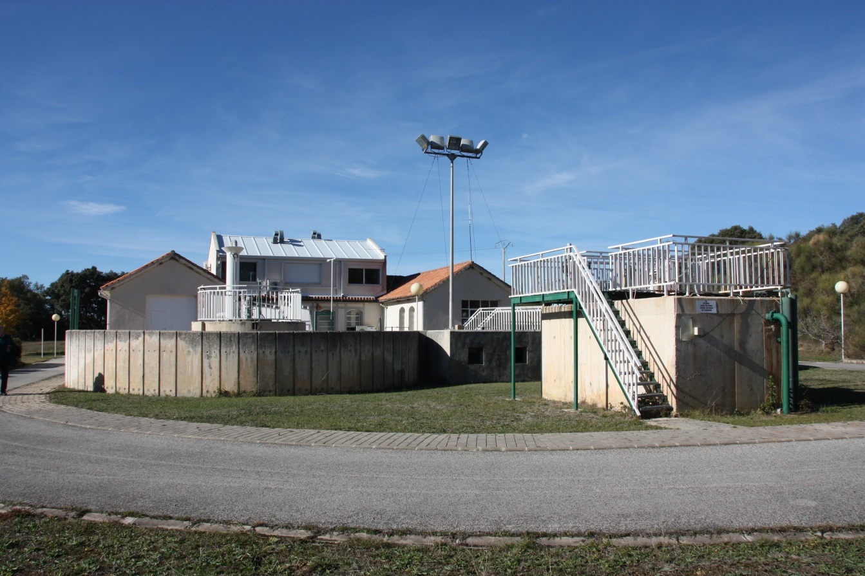

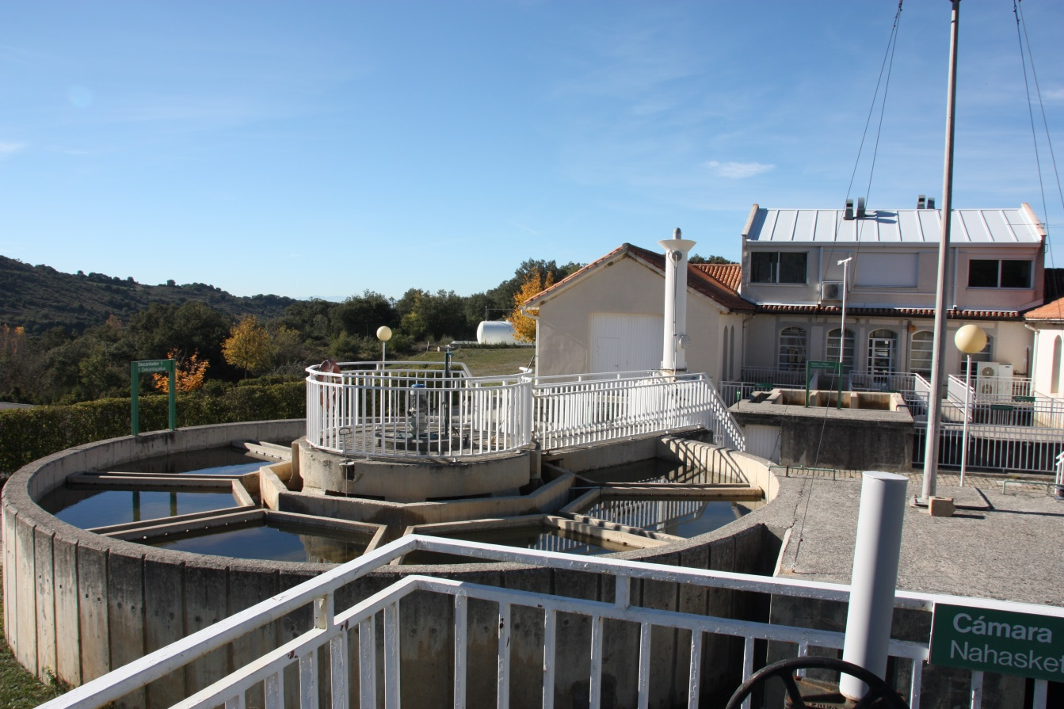

2006ako otsailean, Toki Administrazioko Departamentuak, txosten tekniko baten bitartez, proposatu zuen plan zuzendaria aldatzea Mairagako, Behe Argako eta Aragoiko eremuetarako (bi eremu horiek, besteak beste, Funes, Faltzes, Martzilla, Milagro eta Alesbes herriek osatua), arrazoi energetikoak, ekonomikoak eta eskalako ekonomiakoak aipatuz, hornikuntza eman nahi zitzaion biztanleriaren tamaina handia zela eta.

34,2 milioi euroko kostu zenbatetsia duen konponbide bat planteatu zen, honako elementu nagusi hauekin:

* Nafarroako Ubidetik egindako baterako hornidura, Tafallako inguruetan hartune independente bat duela.
* La Pedreran EUTE bat faseka egitea, bere ur araztuko biltegiarekin. Segundo bakoitzeko gehienez 300 litro ponpatzeko amaierako gaitasuna izanen zuen.
* Biltegi horretatik La Pedrerako biltegira ura ponpatzea, eta hartatik Tafalla hornitzea, grabitate bidez —eta iparraldean ponpatze bidez—.
* Kondukzio orokorreko tarteak egitea, batetik Aragoi Ibarreko Mankomunitatean dauden kondukzioekin eta, bestetik, aurrez Martzillara deribatuta, Faltzes eta Azkoien artean dauden hodiekin, zeinetatik hornituko bailirateke, halaber, Funes, Alesbes eta Milagro herriak.

Aipatutako txostenak berariaz zehazten zuen ezen, ekintza guztiak helburu horretara bideratu behar badira ere, inbertsioaren kostua nabarmen handia zela, eta ziurgabetasun eta zalantza batzuk bazeudela, jarduketen egutegiaren definizio zehatza zailtzen zutenak; ondorio gisa gomendatzen zen gaiari buruzko azterlan xeheagoa ezin zedila. Gainera, lehentasunezkotzat jo zen kondukzio-tarteen exekuzioarekin hastea eta ahal zen guztian atzeratzea Nafarroako Ubideko hartuneko eta haren araztegiko balizko inbertsioa.

Geroztik, Toki Administrazioko kontseilariaren 289/2006 Foru Aginduak plan zuzendaria aldatzeko prozedura hasi zuen, Mairagako, Behe Argako eta Aragoiko eremuetarako.

2007ko otsailean, kanpoko enpresa bat kontratatu zen ur hornidurei konponbideak aurkitzeko azterlana zabaltzeko, eremu horiei zegokienez. 2007ko amaieran, azterlan horren emaitza aurkeztu zen; hartan ondorioztatzen da hautabiderik onena aurrez azaldutakoa dela, eta jarduketen egutegi bat egiten da, fasekakoa, toki inbertsioen planei egokitua —lau urtez behin egiten dira plan horiek—.

Jo zen 12 urteko exekuzio bat beharko zela, ondoz ondoko hiru fasetan zatitua, halako moduz non 3. fasean planteatutako tarteak amaitzerako, Tafallako EUTE berria eta Nafarroako Ubidearen hornidura abian zirela, bermatuta egonen baitzen jarduketa-eremuan sartutako udalerri guztientzako hornidura.

2010-2017 aldiari buruz, honako egitate hauek nabarmentzen ditugu:

* 2010ean, hitzarmenak sinatu ziren Martzilla, Alesbes eta Faltzes herriekin (Funes eta Milagro herriek ezezkoa eman zuten); horien bidez, konpromisoa hartzen zuten Faltzes, Funes, Martzilla, Milagro, Azkoien eta Alesbes herrietako uraren goi hornidurarako behar ziren obren exekuzioan eta finantzaketan parte hartzeko, plan zuzendarian ezarritakoari jarraituz.

Hitzarmenen arabera, Funes, Milagro eta Azkoien herriei zegozkien zamak Mankomunitateak hartuko zituen bere gain hasiera batez, eta Funes eta Milagroko zamen kasuan, ondoren jasanaraziko zitzaizkien, horniduran sartzea eskatzen zutenean.

* 2012. urtearen lehenengo erdian, Mankomunitateak, nozitutako lehortea zela eta, Nafarroako Ubideko ura hartu behar izan zuen, ondorengo irudian ikus daitekeen behin-behineko hartune batekin:

Nafarroako Ubideko behin-behineko ur-hartunea.

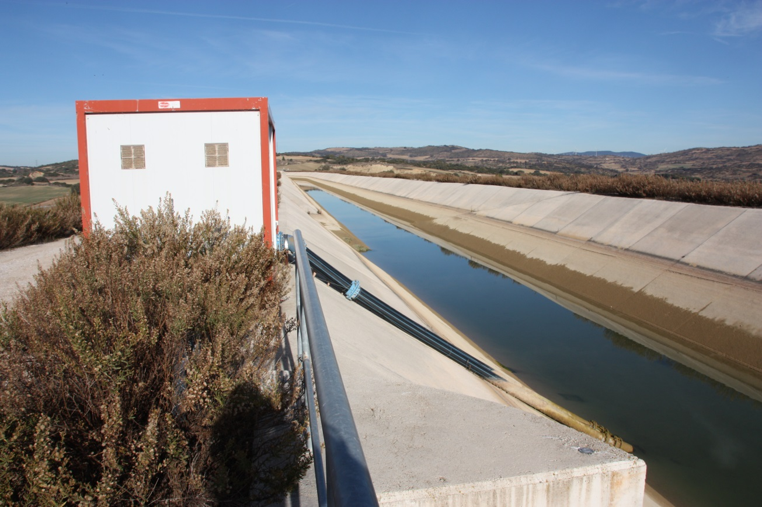

* 2012ko ekainean, Batzar Orokorra bildu zen, eta, aktaren arabera, Estatuan krisiaren aurka hartutako neurriek eta kreditu berriak ezin eskatzeak eragotzi egin zuten proiektuen eta obren kontrataziorako espediente gehienak hastea. Idatzitako bakarra, Caparroso-Azkoien goi hornidurari dagokion proiektua da.

Aktak jarraitzen du esanez ezen, ikusita Nafarroako Ubidearen obra egin dela, Tafallatik igarotzen den tartean, eta kontuan hartuta nolako lehortea pairatzen ari zen, Nafarroako Ubideko ura hartu beharra zegoela, eta hori ezinbestekotzat jotzen zela exekuzio-ordena aldatzeko, lehentasuna emanez Tafallako La Pedrera EUTEaren exekuzioa hasteari Caparroso-Azkoien kondukzio-tartea egitearen aurretik.

Erabaki hori Nafarroako Gobernuko Toki Administrazioko Departamentuari igorri zitzaion, eta horrek baliozkotzat eman zuen Toki Azpiegituren Zerbitzuaren txosten batekin; horrekin, 2009-2012 Toki Azpiegituren Plana aldatu zen.

* Aldaketa horrek eragin zuen Mankomunitateak 2013ko abenduan La Pedrerako EUTEaren lehenengo fasearen eraikuntzaren esleipena egin zezala; segundoko 100 litro ponpatzeko ahalmena izanen zuen horrek.

2015eko irailean inauguratu zen, azpiegiturak guztiz automatizatuta zituela, eta inbertsioaren gastua 1,97 milioi eurokoa izan zen; horietatik, 1,95 milioi finantzagarriak ziren, eta horregatik Mankomunitateak Nafarroako Gobernuaren diru-laguntzak jaso zituen, zenbatekoaren ehuneko 80 egiten zutenak (1,56 milioi).

La Pedrerako EUTEaren instalazioak.

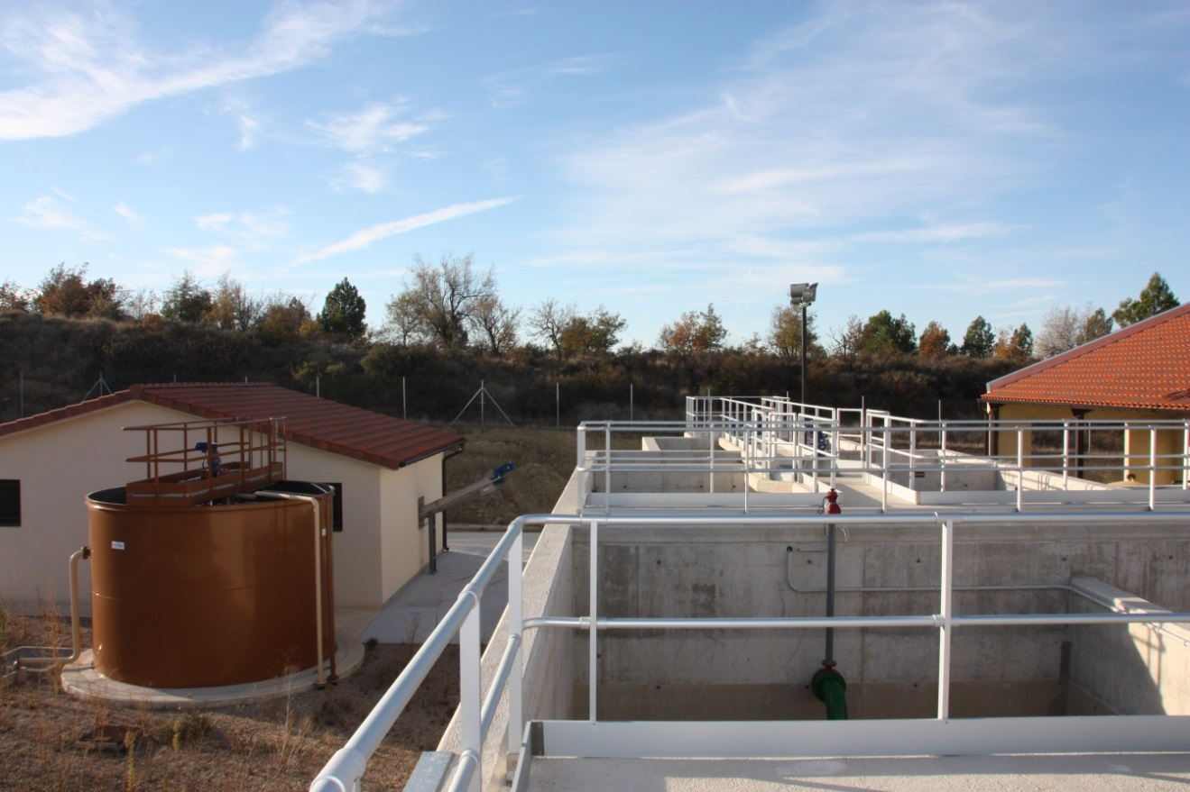

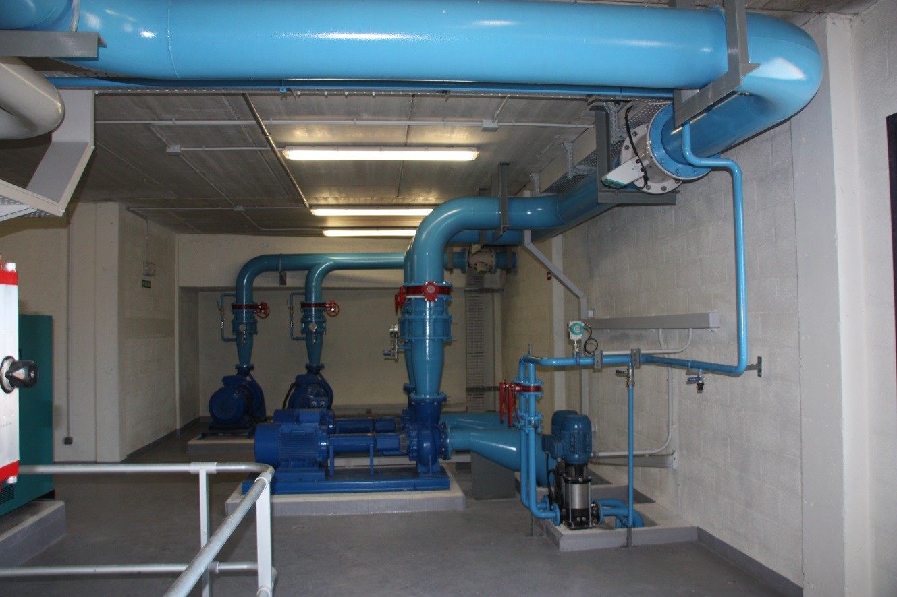

* EUTE horretan aurreikusitako zabaltzeak, segundoko guztira 300 litro ur tratatzea ahalbidetuko zutenak, egin gabe daude txosten hau idazteko egunean; egin gabe daude, halaber, emari horretarako behar diren kondukzio-tarteak. Alabaina, gaur egungo azpiegiturek lehen aipatutakoa banatzeko gauza dira: 100 litro segundoko.
* 2017ko urrian, Nafarroako Gobernuak udalerrietako eta mankomunitateetako ordezkariak deitu zituen Nafarroan ur hornidurarako hautabideei buruz egindako azterlana aurkezteko, plan zuzendaria gaurkotzeko xedez.

Mairagako Mankomunitateari dagokion guztian, funtsean bi hautabide aurkeztu ziren[2]: hornidura-iturri gisa soilik La Pedrera erabiltzea, edo La Pedrerarekin eta Mairagako urtegiarekin hornidura-sistema misto bat erabiltzea.

Aukera bakoitzari lotutako kostuak zenbatesten dira, eta bi hautabideetarako antzeko emaitzak lortzen dira.

Gaur egun, hautabideen proposamen horiek herritarrek parte hartzeko fasean daude.

* 2008-2016 aldian, kasuko tokiko azpiegituren planetan 9,6 milioi euro sartu ziren guztira; alabaina, horien benetako exekuzioa 3,4 milioi eurora iritsi zen.
* 2017-2019 aldiko tokiko azpiegituren planari dagokionez, uraren goi hornidurarako kondukzio orokor bat sartu da, La Pedrerako 1. eta 2. faseetatik eta Azkoiengo adarretik: 8,8 milioi eurokoa da guztira.

Horri dagokionez, Mankomunitateak jada inbertsio horien proiektuaren eta obra-zuzendaritzaren idazketa esleitu du, eta aurreikusita dago 2017. urtearen edo 2018. urtearen hasieran lizitatzea.

II.3. Uraren goi hornidura sistemarako hautabideei buruzko erabakia.

Arlo teknikoaren txostenak

Jada aipatu dugun bezala, nahiz eta Estatuak Nafarroari egindako transferentzia, Mairaga urtegiarena, 1993an egin behar zen, oraindik ere ez da administratiboki amaitu; hori dela eta, 2016ko otsailean, Ebroko Ur Konfederazioak komunikatu zuen urtegia “Irati, Arga eta Ega ibaien arroetako” Ustiaketa Batzarrean sartu beharrekoa zela.

Sartze horrek berekin dakar Ebroko Ur Konfederazioak urtegiaren kudeaketak sortzen dituen kostuak erabiltzaileei jasanaraztea, 113.000 euro inguruko urteko gastuarekin.

Inguruabar horrek eta, horrekin batera, Nafarroako Ubideko ura arazteko La Pedrerako EUTEa eraikitzeak, eragin zuten Mankomunitateko Batzar Nagusiak bere buruari planteatzea zein zen uraren goi horniduren sistemarako modurik egokiena. Arlo teknikoak txosten bat egin zuen 2016ko uztailean, zeinean ur hornidurarako dauden aukerak aztertzen baitira, eta balizko hiru hautabide deskribatzen dira:

1. Ura Mairagako urtegitik hornitzea, iturri nagusi gisa, eta Nafarroako Ubideko ura hartu eta erabiltzea La Pedrerako EUTEaren bitartez soilik lehorte-egoerak suertatzen badira. Artederretako iturburuei eta Eskalgo putzuei eusten jarraitzen zaio.

Sistema horrekin gaur egungoaren antzekoa den ur-kalitatea bermatzen da.

1. Nafarroako Ubideko ura hartzea eta La Pedrerako EUTEa erabiltzea, aurreko aukeran bezala Artederretako iturburuei eta Eskalgo putzuei eutsiz.

Aukera horrek berekin dakar Ubideko urarekin hornitzea iparraldeko eremua ez ezik, mankomunitatearen gainerakoa eta hasiera batean aurreikusitako herriak ere, behin beharrezko kondukzioak eginda; aukera horrek berekin zekarren Mairagako urtegia pixkanaka uzten joatea uraren hornidurari dagokionez, eta beste erabilera batzuetarako uztea (aisia, nekazaritza eta abar).

Kasu horretan, uraren kalitatea aurreko aukerakoa baino hobea izanen litzateke.

1. Uraren hornidura egitea operatibo mantenduz bai Mairagako urtegia, bai Nafarroako Ubidea, Artederretako iturburuak eta Eskalgo putzuak utzita.

Azterlanak eranskin bat ere bazuen, zeinean aztertzen baitziren hautabide bakoitzaren inplikazioa, bai ikuspuntu teknikotik (behar ziren giza baliabideak eta baliabide materialak, uraren kalitatea eta abar), bai ikuspuntu ekonomikotik ere (metro kubiko bakoitzaren kostuen kalkulua, tarifak erabiltzaileei ordainaraztea eta abar).

Ondoren, eranskin horren laburpena aurkezten dugu:

|  |  |  |  |
| --- | --- | --- | --- |
| Hornidura-iturria | 1. hautabidea:  Mairagako urtegia + La Pedrerako erreserba | 2. hautabidea:  Soilik La Pedrera erabiltzea (hornidura) | 3. hautabidea:  Mairagako urtegia (% 40) + La Pedrera (% 60) |
| Olorizko EUTEa |  |  |  |
| Kostuak, guztira (€) | 408.954 | 0 | 311.724 |
| Produkzioa, guztira (m3) | 1.406.000 | 0 | 562.400 |
| Unitateko kostua m3 bakoitzeko | 0,291 | 0 | 0,554 |
| Artederretako iturburuak |  |  |  |
| Kostuak, guztira (€) | 7.164 | 7.164 | 0 |
| Produkzioa, guztira (m3) | 465.000 | 465.000 | 0 |
| Unitateko kostua m3 bakoitzeko | 0,015 | 0,015 | 0 |
| Eskalgo ponpatzea |  |  |  |
| Kostuak, guztira (€) | 18.987 | 18.964 | 0 |
| Produkzioa, guztira (m3) | 88.000 | 88.000 | 0 |
| Unitateko kostua m3 bakoitzeko | 0,216 | 0,215 | 0 |
| La Pedrerako EUTEa |  |  |  |
| Kostuak, guztira (€) | 137.169 | 481.165 | 347.362 |
| Produkzioa, guztira (m3) | 0 | 1.406.000 | 1.396.600 |
| Unitateko kostua m3 bakoitzeko | 0 | 0,3422 | 0,249 |
| Nafarroako Ubideko ponpatzea |  |  |  |
| Kostuak, guztira (€) | 1.635 | 6.215 | 4.983 |
| Produkzioa, guztira (m3) | 0 | 432.346 | 259.407 |
| Nafarroako Ubideko ponpatzearen unitateko kostua m3 bakoitzeko | 0 | 0,01 | 0,019 |
| La Pedrera-Olorizko biltegia punpatzea |  |  |  |
| Kostuak, guztira (€) | 0 | 26.001 | 0 |
| Produkzioa, guztira (m3) | 0 | 275.940 | 0 |
| La Pedrera-Oloritz ponpatzearen unitateko kostua m3 bakoitzeko | 0 | 0,094 | 0 |
| La Pedrerako EUTEa-La Pedrerako biltegia punpatzea |  |  |  |
| Kostuak, guztira (€) | 0 | 5.629 | 19.496 |
| Produkzioa, guztira (m3) | 0 | 275.940 | 1.396.600 |
| La Pedrera-Oloritz ponpatzearen unitateko kostua m3 bakoitzeko | 0 | 0,02 | 0,014 |
| Kostuak, guztira (€) | 573.909 | 545.138 | 683.565 |
| Produkzioa, guztira (m3) | 1.959.000 | 1.959.000 | 1.959.000 |
| Unitateko kostua m3 bakoitzeko | 0,29 | 0,28 | 0,35 |

Honako hauek izan ziren txostenaren konklusio nagusiak:

* 2. hautabidea zen merkeena; hain zuzen, plan zuzendarian ezarritakoari jarraitzea inplikatzen zuena.
* 1. hautabideak —ura funtsean Mairagako urtegitik hartzen jarraitzea, Ubidetik hartu beharrean— urtean 28.711 euro gehiagoko kostua zuen 2. hautabideak baino.
* 3. hautabidea —hornidura-sistemak batera erabiltzea— aukerarik garestiena da.
* Nafarroako Ubidetik heldu den urak Mairagako urtegiko uraren gogortasunaren erdia du; hori dela eta, ez litzateke beharko deskaltzifikaziorako sistema zehatzik.

Ondoren, Batzar Orokorreko buruak erabaki zuen hiru hautabideei buruzko bozketa egitea; hori baino lehen, arlo teknikoak beste txosten bat egin zuen, aukera tekniko-ekonomikorik onena identifikatzeko.

2016ko urriaren 11n, azterlan hori egin zen, eta hartan ondorioztatu zen hautabiderik onena zela uraren hornidura Nafarroako Ubidetik egitea eta La Pedrerako EUTEaren biltegia erabiltzea, ondoz ondo kenduz bai Mairagako hornidura, bai Olorizko EUTEaren erabilera, arrazoi tekniko eta ekonomikoengatik; bide batez, horrela oraingoa baino kalitate handiagoko ura lortuko zen.

Kontu-hartzailearen txostena

Egun berean, 2016ko urriaren 11n, kontu-hartzaileak, barne-kontroleko eginkizunetan ziharduela, txosten bat egin zuen, zeinean hautabideak aztertu eta, besteak beste, honako puntu hauek nabarmentzen baititu:

* Nafarroako Gobernuaren plan zuzendariak lehentasuna eman zion, Mankomunitatearen balizko hornidura-arazoei konponbidea emateko, La Pedrerako EUTEaren inbertsioari, bi milioi euro inguruko gastu batekin.
* Mairagako urtegiko ura hartu eta La Pedrera erreserba gisa uzteak ez du justifikaziorik, zeren eta berekin baitakar haren erabileraren funtsa aldatzea eta administrazioen inbertsio orok berekin dakarren interes publikoa urratzea, bai eta hartatik espero zen etekina lortzeari uztea eta Nafarroako Gobernuak onetsitako plan zuzendaria ez betetzea ere.
* Hori guztia dela eta, eta arlo teknikoaren txostena kontuan hartuta, kontu-hartzaileak ondorioztatzen du ezen, kontu-hartzailetzaren barne-kontrolaren eta eraginkortasunaren eginkizunak garatuz, hautabiderik onena La Pedrerako instalazioak erabiltzea dela, zenbait arrazoi direla eta:
  1. Nafarroako Gobernuaren plan zuzendarian ezarritakoa betetzen du. Plan horrek agindu-indarra dauka, haren iritziz.
  2. La Pedrerako EUTEaren inbertsioa errentagarri egiten du, kontuan hartuta edozein administrazio publikoren jarduketen buruan egon behar duten ekonomia-, efizientzia- eta eraginkortasun-printzipioak.
  3. Ezarpenaren kostuak gutxitu eta abantailak handitzen ditu, arlo teknikoaren txostenak zehazten duen bezala.

Batzar Orokorraren bilkura

2016ko urriaren 19ko bilkurara, Batzar Orokorreko 27 kideetatik 22 bertaratu ziren, guztiaren gaineko ehuneko 80,48ko boto-portzentajearekin[3]; honako udalerrietatik heldutako ordezkariak ziren:

|  |  |  |
| --- | --- | --- |
| Udalerria | Bertaratuen kopurua | Bot. (%) |
| Tafalla | 4 | 31,67 |
| Erriberri | 2 | 11,92 |
| Puiu | 1 | 1,06 |
| Leotz | 1 | 0,78 |
| Pitillas | 1 | 1,61 |
| Beire | 1 | 0,93 |
| Garinoain | 1 | 1,52 |
| Barasoain | 1 | 2,07 |
| Untzue | 1 | 0,39 |
| Orisoain | 1 | 0,29 |
| Murillo el Cuende | 1 | 2,00 |
| Uxue | 1 | 0,61 |
| Mélida | 1 | 2,28 |
| Santakara | 1 | 2,75 |
| Caparroso | 1 | 8,57 |
| Murillo el Fruto | 1 | 1,96 |
| Azkoien | 2 | 10,07 |
| Guztira | 22 | 80,48 |

Gai-zerrendako bosgarren puntua honakoan zetzan: onestea, bidezkotzat joz gero, uraren goi hornidurarako sistemari buruzko erabaki-proposamena, aurkeztutako hautabideen artetik. Bozketa egin baino lehen, bi pertsonak alde egin zuten: ehuneko 5,96ko boto-portzentajea zuten.

Batzarreko buruak, adierazi ondoren aurrez egindako bilkura batean Nafarroako Gobernuko ordezkariek ez zutela inongo hautabideren alde egin, onesteko proposamen gisa aurkeztu zuen ura Mairagako urtegitik hartzen jarraitzea eta Olorizko EUTEan tratatzea, eta larrialdiko kasuetan baizik ez jotzea Nafarroako Ubideko ura hartzera eta La Pedrerako instalazioak erabiltzera. Beste bi hautabideak ez ziren bozkatu.

Hautabide hori aukeratzea erabaki zen, honako emaitza hauekin: 15 kidek, batzarreko boto guztien ehuneko 52,82 eta bertaratutakoen botoen ehuneko 70,9 egiten zutenek, aukera horren alde bozkatu zuten; batzarreko guztizko botoen ehuneko 20,77 eta bertaratutakoen boten ehuneko 27,9 egiten zutenek aurka bozkatu zuten. Abstentzioa bertaratutakoen ehuneko 1,2k eman zuen, alegia, guztizko botoen ehuneko 0,93k.

Bozketa amaitu ondoren, kontu-hartzaileak horri buruzko eragozpen-txosten bat egin zuen.

Kontu-hartzailearen eragozpen-txostena

2016ko urriaren 26an, kontu-hartzaileak eragozpen-ohar bat egin zuen, zeinean nabarmentzen baitu, besteak beste, 2009-2012 Eperako Toki Inbertsioen Planari buruzko 16/2008 Legearen 2. artikuluak ezartzen duela ezen, Nafarroako toki entitateen jarduketan behar den koordinazioa segurtatzeko, erkidegoaren interesekotzat eta, horrenbestez, tokiz gaindiko interesekotzat, jotzen dela uraren goi horniduraren eginkizuna, plan zuzendarian jasotakoa. Ondoren, artikuluak ezartzen du, gainera, Nafarroako Gobernuak toki entitateen arlo honetako jarduera koordinatzen duela plan zuzendariaren bitartez, eta plan zuzendariak agindu-indarra izanen duela eta foru lege honetan ezarritako baldintzei eta mugei lotuta dagoela.

Bere aurreko txostenean jada aipatutakoaz gainera —jada deskribatuta dago hori—, aipatzen du hautatutako aukerak berekin dakarrela Mairagako urtegian konponketa garrantzitsuak egitea, La Pedrerako plantan aldizka azterketak egitea, ez-erabiltzeak aparteko konponketak egin behar izatea eragin ez dezan, eta abar.

Hori guztia dela eta, eragozpen-txostena egiten du Batzar Orokorraren bilkuran hartutako erabakiari buruz, honako hauek direla eta:

* *“….Ez ditu betetzen agindu-indarrez Nafarroako Gobernuak onetsitako plan zuzendarian aurreikusitakoa.*
* *La Pedrerako EUTEan egindako inbertsio handia erabiltezin bihurtzen du eta urtetan hura errendimendu falta guztizkora eta erabatekora zigortzen du; izan ere, errendimendu hori exigitzekoa da interes publikoak gidatutako administrazio publikoaren jarduketa orotan, ekonomia, eraginkortasun eta efizientzia printzipioen pean, are gehiago ehuneko 80ko diru-laguntza jaso duen jarduketa izan bada; izan ere, horixe da kasua, zeren eta jo baitzen beharrezko obra bat zela nahitaez ematekoa den ur horniduraren zerbitzua emateko.*
* *Behar ez diren kostuetan sartzea eragiten du, eta zalantza sortzen du epe laburrean urtegiko konponketak egiteko beharrezkoak izanen direnei buruz; izan ere, horien gainean badakigu garrantzitsuak izan ahalko direla, eta izugarri handituko dutela etorkizunean zerbitzuaren prestazioaren kostua...”.*

III. Helburuak, norainokoa eta mugak

Parlamentu-eskaera kontuan hartuta, honako hauek izan ziren lan honen helburuak:

* Plan zuzendariaren bilakaera aztertzea, Mairagako eremuari dagokionez.
* Eskatutako txosten teknikoen euskarria eta kalkuluak berrikustea, balizko hautabideei buruzko erabakia hartzeko.
* Batzar Orokorrak hartutako erabakia aztertzea, honako hauek kontuan hartuta: aurreko txostenak, plan zuzendarian ezarritakoa eta hautabide horrek tresna honen etorkizunean izanen dituen ondorioak.
* Aukeratutako hautabideak Mankomunitateko erabiltzaileen tarifetan izanen dituen ondorio ekonomikoak ebaluatzea.

Gure lana egiteko, Mairagako eta Behe Argako eta Aragoiko eremuetarako uraren goi horniduraren sistemari buruzko plan zuzendaria aztertu dugu, bai eta haren aldaketak ere; halaber, egindako txosten tekniko eta ekonomikoak eta haien euskarriak aztertu ditugu.

Lana egin da Espainiako Estatuko Kanpo Kontroleko Organo Publikoak Koordinatzeko Batzordeak onetsitako eta Kontuen Ganberaren fiskalizazio-eskuliburuan garatutako sektore publikoaren auditoriari buruzko printzipioei eta arauei jarraituz, eta, funtsean, fiskalizazio operatiboei eta betetzeari buruzko fiskalizazioei dagokien hirugarren eta laugarren mailako ISSAI-ES arauak aplikatu dira. Lanaren helburuaren eta inguruabarren arabera beharrezkotzat jo ditugun prozedura tekniko guztiak erabili dira.

Txosten teknikoen azterketan, egiaztatu dugu datu batzuk badaudela; guk, ordea, ez ditugu datuak baloratuko, gai teknikoei baitagozkie. Bai aztertuko dugu datu horiek zergatik hartu diren aintzat, kasu guztietan berdin hartu diren aintzat eta zein kalkulu aritmetikotan oinarrituta dauden.

Gainera, nabarmendu nahi dugu eskaera parlamentarioan eskatzen zela alderaketa bat egi zedila proposatutako hautabideen ur-kalitateari dagokionez; gai horri buruz, Ganbera honen ustez, Mankomunitateak egindako txosten teknikoetara jo beharra dago.

Azkenik, kontuan hartu beharra dago ezin dela jakin zein prezio aterako zen Mankomunitatearen eta Canasa SAren arteko ur hornidurari buruzko balizko negoziazio batetik; izan ere, horrek nabarmen aldaraz lezake lortutako kalkuluen emaitza. Txostenak aztertuko ditugu 2015erako aurreikusitako prezioak kontuan hartuz, betiere azaldutako mugarekin.

IV. Konklusioak eta gomendioak

Egindako lanaren konklusio nagusiak aurkezten ditugu atal honetan, bai eta aztertutako alderdien kudeaketa hobetzeko egokitzat jotzen ditugun gomendioak ere.

IV.1. Uraren goi horniduraren plan zuzendaria (Mairaga)

1989an onetsi zen Mairagako eremua Mairagako urtegitik eta arestian aipatutako putzu eta iturburuetatik hornituko zela erabaki zuen plan zuzendaria.

2007an aldatu egin zen plan hori, zeren eta jo baitzen aukera hori ez zela ordurako egokiena, eta Nafarroako Ubideko ura hartu eta La Pedrera eremuan 2021erako eginen ziren instalazio batzuetan araztu beharra zegoela; izan ere, urte horretan, beste herri batzuk ere hornituko ziren bertatik, 34,2 milioi euroko inbertsioak eginda.

Une horretatik hasi eta gaur arte, guztira 3,4 milioi euro egiten duten inbertsioak egin dira; horietan, nabarmentzekoa da La Pedrerako instalazioen lehen fasea eraiki dela, eta instalazio horiek aukera ematen dutela segundoko 100 litro ur arazteko.

Txosten hau idazteko egunean, gainerako bi faseak eta gainerako udalerrietarako kondukzio-tarteak egin gabe daude; alabaina, inbertsio horiek 2017-2018 aldiari buruzko toki inbertsioen planean aurreikusi dira.

2017ko urrian, plan zuzendariaren beste gaurkotze bat aurkeztu zen, zeinean berriz ere aztertzen baitira Mairagako eremuko hornidura egiteko hautabideak, eta ondorioztatu zen Nafarroako Ubidetik edo Mairagako urtegitik eta Ubidetik hornitzearen kostua antzekoa izanen litzatekeela. Gaur egun, gaurkotze hori herritarrek parte hartzeko fasean daude.

IV.2. Arlo teknikoaren txostenak

Batzar Orokorrak eskatuta arlo teknikoak egin zuen lehenengo txostenak eranskin bat zekarren, hautabide bakoitzean behar ziren giza baliabideei eta baliabide materialei buruzkoa.

Arlo teknikoak bigarren txosten bat aurkeztu zuen, zeinean lehenengoaren konklusioak baiesten baitziren, aurreko eranskinari gehitutako daturik eman gabe; hori dela eta, funtsean erantsitako dokumentu hori berrikusi dugu.

Aipatutako eranskineko elementu guztien kalkulua, euskarria eta garrantzia aztertuta, honako alderdi hauek nabarmendu behar ditugu:

* Olorizko EUTEaren kostuen zenbatespenean, Ebroko Ur Konfederazioaren kanonari dagokion gastua 1. hautabideari esleitzen zaio (Mairagako urtegia erabiltzea eta La Pedrerakoa soilik larrialdi kasuetan) oso-osorik (113.000 euro); 3. hautabidearen kasuan (bi planten erabilera mistoa) kanonaren zenbatekoaren ehuneko 40 egozten da, suposatuta Nafarroako Gobernuak gainerakoa hartuko zuela bere gain.

2. hautabidean (soil-soilik La Pedrera erabiltzea), jo zen ur hornidurarako ura Mairagako urtegitik ez hartzeak ez ziola Mankomunitateari inongo gasturik eraginen, eta Nafarroako Gobernuak hartuko zuela bere gain zenbateko osoa, baldin eta urtegia beste erabilera batzuetarako uzten bazen, edo kanon hori desagertu ere eginen zela, urtegia Ebroko Ur Konfederazioari lagaz gero.

Ganbera honek, zuhurtasunaren printzipioa aplikatuta, uste du Nafarroako Gobernuaren eta Mankomunitatearen arteko inongo akordiorik ez dagoenez, ez eta Mairaga abandonatzeari buruzko erabaki irmorik ere, kanonaren zenbatekoa berdin hartu beharko zela aintzat hautabide guztietan; kontuan izan beharra dago ezen, urtegia horniduraz beste erabileraren baterako erabiliz gero, Nafarroako Gobernuak bere gain hartu beharko lukeela kanon hori, eta horrek nabarmen jaitsiko lukeela 2. hautabidearen kostua.

* La Pedrerako EUTEaren kostuei buruzko kalkuluan, honako alderdi hauek nabarmendu behar ditugu:

1. Nafarroako Ubidetik hartzen den uraren kostua bi osagai ditu: kanon finko bat eta kanon aldagarri bat, kontsumoaren araberakoa. Aintzat hartu diren zenbatekoak bat datoz 2015erako Canasa SAk aurreikusitakoekin.

Ez dakigu zein zenbateko aterako liratekeen Mankomunitatearen eta enpresaren arteko balizko negoziazio batetik. Nolanahi ere, kanon finkoa bera izanen litzateke hautabide guztietan, baina atal aldagarriak hautabide bakoitzaren zenbateko osoa aldatuko luke kontsumitutako litroen arabera, eta lortutako emaitzen norabidea aldatu ahalko luke.

Horri buruz, nabarmendu nahi dugu ezen, Mankomunitateko langileek adierazi digutenaren arabera, gaur egun eskualdean gertatzen ari den lehortearen aurrean, entitateak jada lanak hasi dituela ura Nafarroako Ubidetik hartu ahal izateko. Txosten hau idazteko egunean, Mankomunitatea eta Canasa zenbateko horiek ezartzeko negoziazio-fasean daude.

1. La Pedrerako EUTEa ia guztiz automatizatuta dagoen instalazio bat da; Olorizkoak, berriz, langile gehiago behar ditu (gaur egun, EUTE horretako lana kanpoko enpresa batek egiten du, plantako bost operadorerekin). Hain nabarmena den alde hori gorabehera, 2. hautabidean (soil-soilik La Pedrera erabiltzea) bost pertsonaren kostua egozten da (164.164 euro), eta 3. hautabidean (erabilera mistoa) pertsona baten kostua (31.247 euro).

Ganbera honek uste du kontzeptu horri dagokion gastuak berdina izan beharko zukeela 2. hautabidean eta 3.ean, zeren eta produkzioa antolatzearen inguruko alderik ez baitago.

* Kontuan hartu dira soilik inbertsio berrietako amortizazioak, zeren eta jotzen baita gainerako instalazioak badaudela jada amortizatuta.

Hautabide bakoitzari lotutako kostuak birkalkulatu ditugu, aurreko puntuak kontuan hartuta, eta honako hauek dira konklusioak:

* Hornidurarako soil-soilik La Pedrera erabiltzeko hautabideak, Mairagako urtegia behin-behinekoz beste erabilera batzuetarako mantenduz, aukerarik merkeena izaten jarraitzen du, eta, gainera, erabiltzaileentzat ur-kalitate handiena ematen duena, dauden txosten teknikoei jarraituz.
* Mairagako urtegia erabiltzeko aukera, La Pedrera soilik larrialdi kasuetarako utzita, urtean 54.622 euro garestiagoa da aurreko puntuan adierazitako hautabidea baino.
* 3. hautabidea, zeinak bi planten erabilera mistoa baitakar, konponbiderik garestiena da eta 2.a baino urteko 230.533 euro garestiagoa izanen litzateke.

Aurreko epigrafean jada aipatu dugun bezala, zenbatespen horiek egin dira Canasak 2015erako aurreikusi dituen zenbatekoekin. Prezio horiek aldatuko balira, emaitzak desberdinak izanen lirateke.

Hurrengo orrialdean Ganbera honek egindako kalkuluak ageri dira, bai eta arlo teknikoaren txostenean ageri direnekiko alderaketa ere.

|  |  |  |  |  |  |  |
| --- | --- | --- | --- | --- | --- | --- |
| Hornidura-iturria | 1. hautabidea:  Mairagako urtegia + La Pedrerako erreserba | | 2. hautabidea:  La Pedrera, Mairagako urtegirik gabe | | 3. hautabidea:  Mairagako urtegia (% 40) + La Pedrera (% 60) | |
| Arlo teknikoaren txostena | Kontuen Ganbera | Arlo teknikoaren txostena | Kontuen Ganbera | Arlo teknikoaren txostena | Kontuen Ganbera |
| Olorizko EUTEa |  |  |  |  |  |  |
| Kostuak, guztira (€) | 408.954 | 415.738 | 0 | 113.827 | 311.724 | 389.781 |
| Produkzioa, guztira (m3) | 1.406.000 | 1.406.000 | 0 | 0 | 562.400 | 562.400 |
| Unitateko kostua m3 bakoitzeko | 0,291 | 0,296 | 0 | 0 | 0,554 | 0,693 |
| Artederretako iturburuak |  |  |  |  |  |  |
| Kostuak, guztira (€)l | 7.164 | 12.182 | 7.164 | 12.182 | 0 | 0 |
| Produkzioa, guztira (m3) | 465.000 | 465.000 | 465.000 | 465.000 | 0 | 0 |
| Unitateko kostua m3 bakoitzeko | 0,015 | 0,026 | 0,015 | 0,026 | 0 | 0 |
| Eskalgo ponpatzea |  |  |  |  |  |  |
| Kostuak, guztira (€) | 18.987 | 18.987 | 18.964 | 18.987 | 0 | 0 |
| Produkzioa, guztira (m3) | 88.000 | 88.000 | 88.000 | 88.000 | 0 | 0 |
| Unitateko kostua m3 bakoitzeko | 0,216 | 0,216 | 0,215 | 0,216 | 0 | 0 |
| La Pedrerako EUTEa |  |  |  |  |  |  |
| Kostuak, guztira (€) | 137.169 | 137.169 | 481.165 | 348.248 | 347.362 | 347.362 |
| Produkzioa, guztira (m3) | 0 | 0 | 1.406.000 | 1.406.000 | 1.396.600 | 1.396.600 |
| Unitateko kostua m3 bakoitzeko | 0 | 0 | 0,3422 | 0,248 | 0,249 | 0,249 |
| Nafarroako Ubideko ponpatzea |  |  |  |  |  |  |
| Kostuak, guztira (€) | 1.635 | 1.635 | 6.215 | 6.215 | 4.983 | 4.983 |
| Produkzioa, guztira (m3) | 0 | 0 | 432.346 | 432.346 | 259.407 | 259.407 |
| Unitateko kostua m3 bakoitzeko | 0 | 0 | 0,01 | 0,01 | 0,019 | 0,019 |
| La Pedrera-Olorizko biltegia punpatzea |  |  |  |  |  |  |
| Kostuak, guztira (€) | 0 | 0 | 26.001 | 26.001 | 0 | 0 |
| Produkzioa, guztira (m3) | 0 | 0 | 275.940 | 275.940 | 0 | 0 |
| Unitateko kostua m3 bakoitzeko | 0 | 0 | 0,094 | 0,094 | 0 | 0 |
| La Pedrerako EUTEa-La Pedrerako biltegia punpatzea |  |  |  |  |  |  |
| Kostuak, guztira (€) | 0 | 0 | 5.629 | 5.629 | 19.496 | 19.496 |
| Produkzioa, guztira (m3) | 0 | 0 | 275.940 | 275.940 | 1.396.600 | 1.396.600 |
| Unitateko kostua m3 bakoitzeko | 0 | 0 | 0,02 | 0,02 | 0,014 | 0,014 |
| Kostuak, guztira (€) | 573.909 | 585.711 | 545.138 | 531.089 | 683.565 | 761.622 |
| Produkzioa, guztira (m3) | 1.959.000 | 1.959.000 | 1.959.000 | 1.959.000 | 1.959.000 | 1.959.000 |
| Unitateko kostua m3 bakoitzeko | 0,29 | 0,30 | 0,28 | 0,27 | 0,35 | 0,39 |

IV.3. Batzar Orokorrak hartutako erabakiaren azterketa

Mankomunitateko Batzar Orokorrak hartu zuen erabakiak berekin ekarri zuen une horretara arte erabiltzen ari ziren hornidura-iturri berdinekin jarraitzea (Mairagako urtegia Olorizko EUTEarekin eta Eskalgo eta Artederretako iturburuak), aukera edukita, beharrezkoa izanez gero, Mankomunitateari esleitutako Nafarroako Ubidearen emariaren erreserbara jotzeko, eta La Pedrerako EUTEra jotzeko, arazketarako.

Mankomunitatearen hegoaldea ez zegoen akordio horretan jasota, eta ura hartzen jarraitu beharko luke bere hornidura tradizionaletatik, La Pedrerako EUTEtik hornidura egitea bideratzeko behar diren kondukzioak egiten amaitu arte.

Plan zuzendarian aurreikusitako konponbide teknikoak, hautatutakoaz bestekoa, 2021era arteko denbora-horizonte bat ezartzen zuen, eta haren ezarpenerako baldintza batzuk bazeuden, inbertsio handiak egiteko beharrarengatik. Hori dela eta, hartutako erabakia bateragarria da plan zuzendarian ezarritakoarekin, zeren eta oraindik ere hartan zehaztutako proposamena gauzatzeko epean baikaude.

Alabaina, bi alderdi garrantzitsu hartu behar dira kontuan:

* La Pedrerako EUTEaren inbertsioa egitea gidatu zuten lizitazio-pleguen 5. eranskinak egungo horniduraren eta etorkizunerako aurreikusitakoaren deskribapen bat jasotzen zuen.

Zehazki, hiru exekuzio-fase ezartzen ziren: lehenengoan, zeinean segundoko 100 litroko ponpatze-gaitasuna lortzen baitzen, asmoa zen Mairagako urtegiarekin eta Olorizko EUTEarekin jarraitzea herri jakin batzuetarako (Oloritz, Orizin, Untzue, Soltxaga, Orisoain, Mendibil, Barasoain, Garinoain, Santsomain, Puiu, San Martin Unx eta Uxue), eta Nafarroako Ubideko urarekin hornitzea hegoaldeko herriak (Tafalla, Erriberri, Beire, Pitillas, Murillo el Cuende, Traibuenas eta Caparrosoko industrialdea).

Behin lehen fasea amaituta, Mankomunitateak, 2015eko irailetik azpiegitura automatizatuak dituen EUTE bat badauka; azpiegitura horietan bi milioi euro inguruko inbertsioa egin da. Instalazio hori ez da erabiltzen ari aurreikusitako terminoetan, plan zuzendarian eta lizitazio-pleguetan beraietan ezarritakoa gorabehera.

* Bai arlo teknikoak, bai kontu-hartzaileak egindako txostenek gomendatzen zuten plan zuzendarian aurreikusitako aukeraren alde egitea, arrazoi tekniko eta ekonomikoengatik eta uraren kalitatearengatik.

Aurreko guztia dela eta, Ganbera honek uste du ezen, erabakiak plan zuzendarian aurreikusitakoa urratu ez bazuen ere, ezarritakoa betetzeko epean oraindik ere badagoelako, Mankomunitatearen Batzar Orokorrak aukeratu duen hautabidea bere langileen txosten tekniko eta ekonomikoetatik urrundu zela, hartutako erabakirako motibazio nahikoa jaso gabe.

Plan zuzendariaren gaurkotzean aurreikusitakoari dagokionez, kontuan hartu beharra dago oraindik ere lantzeko eta herritarrek parte hartzeko fasean dagoela. Horri dagokionez, Mankomunitateko arlo teknikoak azterlan bat eman digu, zeinean baloratzen baitira plan zuzendariaren gaurkotze honetan proposatutako hautabideak; emaitza da errentagarriagoa dela soilik planta batekin funtzionatzea sistema mistoa erabiltzea baino.

IV.4. Hartutako erabakiak erabiltzaileen tarifetan dituen ondorioak

Mankomunitateko erabiltzaileek uraren tratamenduaren eta horniduraren kostuak ordaintzeko ordaindu beharko lituzketen tarifak kalkulatze aldera kontu-hartzaileak egindako azterlanak berrikusi ditugu.

Analisi horiek aplikatu behar diren ekitaldiaren aurreko urrian egin ziren, eta horietan zerbitzu horretan aurreikusi diren gastuak eta diru-sarrerak alderatzen dira.

Kontu-hartzailearen txostenen arabera, batzarrak hartutako erabakiak berekin ekarri zuen 2017rako eta 2018rako tarifak ehuneko 2,98 eta 5,39 handitzea, hurrenez hurren.

Azterlan horien kalkuluak direla-eta egindako berrikuspen batean, garrantzitsuak ez diren akats batzuk aurkitu ditugu, zeinek beraiekin baitakarte 2017rako eta 2018rako zenbatetsi beharko ziren igoera-portzentajeak ehuneko 2,65 eta ehuneko 5,24 izanen liratekeela, hurrenez hurren.

Ez dugu zenbatespenik egin Nafarroako Ubideko ura hartu eta La Pedrerako instalazioak erabiltzeko hautabidea aukeratzeak eraginen zuen igoera-portzentajeari buruz, zeren eta Mankomunitateko Batzar Orokorrak erabaki baitzuen 2017rako zenbatekoak ez handitzea; halaber, 2017ko azaroaren hasieran egindako bilkuran, batzarrak aukeratu zuen 2018rako tarifekin jarraitzea, haietan inongo igoerarik aplikatu gabe. Nolanahi ere, igoeraren portzentajea txikiagoa izanen litzateke, baina aldaketa ez zen guztiz adierazgarria izanen, zeren eta gastu-zenbatespenetan dauden urteko aldeak ez baitira halakoak zenbateko osoan.

IV.5. Amaierako konklusioa eta gomendioak

**Azken batean**, Ganbera honek uste du Mankomunitateko Batzar Orokorrak hartutako erabakia bateragarria dela Plan Zuzendarian aurreikusitakoarekin, zeren eta 2021era arteko epea baitago tresna horretan ezarritakoa betetzeko; halere, langileek egindako txosten tekniko eta ekonomikoetan bazter utzi zen behar adinako motibazioa eman gabe.

Plan Zuzendariak proposatutako aukerak berekin zekarren Mairagako urtegiaren hornidurarako erreserba hidrikoa pixkanaka abandonatzea; gure ustez, beste erabilera batzuetarako mantentzeko aukera aztertu behar zen, analizatuz halakoak Mankomunitatearen eskumenekoak ziren ala ez eta, horrenbestez, zehaztuz nork hartu behar zuen bere gain Ebroko Ur Konfederazioaren kanonetik heldutako gastua.

Halaber, Ganbera honen ustez Mankomunitateak eskura dauden baliabideekin egin duen erabilera ez da oso efizientea izan, zeren eta Toki Administrazioko Departamentuaren ustez Nafarroako eremu jakin batzuetako ur-hornidurari konponbidea emateko lehentasunezkoa zen inbertsio bat, toki inbertsioen planaren bitartez finantzatutakoa, alde bakarretik erabaki baitzen Mankomunitateak aldian behin bakarrik erabiliko lukeela, inguruabar jakin batzuetan, horretarako, gainera, aurreko azpiegituretan inbertsio gehigarriak eginda eta errentagarriago gerta zitezkeenak behar baino gutxiago erabiliz.

Nolanahi ere, ikusita inbertsioei buruzko aurreikuspenak, plan zuzendaria gaurkotzeko proposamenak eta eremuan gertatzen ari den lehortea, La Pedrerako EUTEa hemendik gutxira erabili egin beharko da; horrek berekin ekarri du 2015eko amaieratik erabili ez diren instalazioak puntuan jarri izatea.

Azkenik, aipatu dugun bezala, eskualdean euririk ez dagoenez, Mankomunitatea Canasarekin negoziatzen ari da Nafarroako Ubideko ura hartzea. Prozesu horrek halako zalantza ekonomiko bat dakar ura dela-eta hornidura puntual baten kasuan —ez hornidura jarraituan— negoziatuko den prezioari buruz.

Lanaren konklusio nagusiak azalduta, hona hemen gure gomendioak:

* *Erabakiak hartzeko txosten tekniko eta ekonomikoak aintzat hartzea, behar beste motibatuz haietan ezarritako irizpidetik aldenduko diren erabakiak hartzea.*
* *Mankomunitatearen eta gainerako administrazioen eta entitate publikoen arteko jarduketak koordinatzea, baliabide publikoen kudeaketa eta erabilera hobetzeko.*

Txosten hau, araudi indardunak ezarritako izapideak bete ondoren, auditore Karen Moreno Orduña andreak proposatuta egin da, bera izan baita lan honen arduraduna.

Iruñean, 2018ko urtarrilaren 11n.

Lehendakaria, Asunción Olaechea Estanga

Behin-behineko txostenari aurkeztutako alegazioak

Mairagako Mankomunitateko lehendakariak eta lehendakariordeek Mairagako Mankomunitatean uraren goi horniduraren sistema hautatzeko behin-behineko txostenari —Nafarroako Kontuen Ganberak egin du eta abenduaren 15ean jaso zen— aurkeztutako alegazioak.

– 5. orrialdean, aipatutako hartuneen artean, Artederretako iturburuak eta Eskalgo putzuak daude.

– 6. orrialdean, arazketa estazioen artean, Figarolgoa eta Puiukoa daude.

– 12. orrialdean, aipatzen da Nafarroako Gobernuko departamentu teknikoak egindako “14-15 eremuaren Hornidurarako Hautabideen Azterlana” izeneko txostenaren arabera La Pedrera eta Mairagako urtegia erabiltzeko hautabidearen emaitza eta soilik La Pedrera erabiltzearen hautabidearen emaitza oso antzekoak direla; alabaina, txostena 1. hautabidearen aldekoa da argi eta garbi, 0,14 €/m3-koa baita lehenengoa eta 0,15 €/m3-koa bigarrena; izan ere, horrek, 1.959.000 m3 kontuan hartuta, 19.590 €-ko aldea dakar.

Aitzitik, Mairagako departamentu teknikoak egindako hautabideen azterlana aztertzerakoan, zeina soilik La Pedrera erabiltzearen aldekoa baita, 28.771 €-ko aldearekin, prezioetan ez da antzekotasunik aurkitzen, eta 2. hautabidea da “merkeena”.

Eta datu horiek ikusita, geure buruari galdetzen diogu: “antzeko prezioen” eta “merkeenaren” arteko muga, zein zenbatekotatik gora dago?

– 14. orrialdean, Mairagako Mankomunitateko Zerbitzu Teknikoaren Zuzendaritzaren txostena eransten da, zeinean zehazten baitira hiru hautabide desberdinen prezioan dauden aldeak; horri buruzko zehaztapen batzuk egin behar ditugu:

Analisi hori egin da kontuan hartuta Mankomunitateari gomendatu zaiola CANASArekin kontrata dezala 100 1/s-ko erreserba bat, ez erabiltzeko, baizik eta balizko lehorteetan erreserba bat izateko; horixe da Batzarrak onetsi zuena. Halere, kontuan hartuta 2015eko amaieratik, urte hartan inauguratu baitzen La Pedrerako planta, planta hori gehiago ez erabiltzeko —larrialdi kasuetan ez bada— erabakia hartu den arte planta geldirik egon dela eta ia inolako kosturik sortu gabe, pentsatu genuen zentzugabekeria bat zela CANASAri urtero 86.000 € ordaintzea, gehi urte osoan zehar elektromekanika arloko langileen kostua, gehi potentzia-termino handiagoa, baldin eta Mairagako urtegiarekin Untzuetik Traibuenasera hornitzeko moduan bageunden.

Horrenbestez, aurrekontuetan partida askoz txikiagoa jarri zen, 24.000 €, eta partida hori ez da erabili izan ez 2016an ez eta 2017ko abendura arte ere.

Laburbilduz: Batzarraren erabaki horri esker, 1. hautabideak kostuetan duen egozpena txikiagoa da honako atal hauetan:

Canasarekin ur erreserba ez kontratatzea: 86.220 €

Elektromekanikaria ez kontratatzea: 18.663 €

Zenbatetsitako potentzia-terminoa ez kontratatzea: 15.015 € (1)

Aldea 119.898 €.

(1) txostenetan kostu gisa 19.095 €-ko potentzia-terminoa zenbatetsi da; egiazki, ordea, urtean 4.080 € baizik ez dira ordaintzen.

Kontuan hartuta 2. hautabidea, hau da soilik La Pedrera erabiltzea, analisi teknikoaren arabera 28.771 € merkeagoa izanen litzatekeela 1. hautabidea baino —sistema tradizionala La Pedrerako erreserbarekin—, berretsita gelditu da 1. hautabidea 91.127 € merkeagoa izan dela 2016an eta 72.720 € merkeagoa 2017an —15.500 € inguruko aurrezki txikiagoarekin, zeren eta abenduaren 1etik aurrera La Pedrera kontratatu baitugu, hileko 13.000 €-ko kanon finkoarekin, eta 10 eguneko hornidurarengatik (abenduaren 21etik 31ra) 2.000 € euro ordaindu baitugu—. Horrek guztiak 163.847 € egiten du 1. hautabidearen alde.

Hori guztia kostuen egozpenari dagokionez; izan ere, EGIAZKO aurrezkiari dagokionez, Mankomunitatearen diru-kutxetan CANASAko kanona aurreztu dugu —86.000 € 2016an eta 87.720 €, % 2ko igoerarekin, ken 2017ko abenduko 15.500 € berdin 72.720 € 2017an—. Guztira, beraz, 160.440 €-ko aurrezki garbia.

-15. orrialdean honako hau dio: “Nafarroako Gobernuaren plan zuzendariak lehentasuna eman zion, Mankomunitatearen balizko hornidura-arazoei konponbidea emateko, la Pedrerako EUTEaren inbertsioari”. Horixe da, hain zuzen ere, Mairagako Batzarrak erabaki zuena, La Pedrerako EUTEa BEHIN-BEHINEKOZ erabiltzea balizko hornidura-arazoetarako, Mankomunitatearen hegoalderako (Behe Aragoi eta Goi Erribera) hornidura-obrak egiten diren bitartean. Obra horiek, printzipioz, 2018ko amaieran eta 2019ko hasieran amaituko dira, eta orduan La Pedrera ezinbestez modu jarraituan erabiliko da.

Orrialde horretan bertan esaten da “Mairagako kontu-hartzailearen iritziz, Plan Zuzendariak agindu-indarra duela”. Ulertzen dugu ongi zehaztuta dagoela “haren iritziz” dela hori, zeren eta Nafarroako Gobernuko Toki Administrazioko Departamentuko Toki Azpiegituren Zerbitzuko zuzendari Pino jaunak, Tafallan gai horri buruz hitz egiteko egin genuen bileran, esan baitzuen plan zuzendaria “asmoen adierazpen” bat dela, modu frogagarrian egiaztatu den bezala, zeren eta behin baino gehiagotan aldatu baita, eta Nafarroako hiri erabilerako uraren ziklo integralaren plan zuzendariak, 14-15 eremuko hornidurarako hautabideen azterlanean, zeina oraintxe bertan parte hartzeko epean baitago, ekonomikoki aldekoena den hautabide gisa jasotzen baitu La Pedrerak eta Mairagako urtegiak osatzen duten sistema mistoaren aukera.

– 17. orrialdean, kontu-hartzailearen txostenak urtegiko inbertsioei buruz dio, jakina dela “garrantzitsuak izan ahalko direla, eta izugarri handituko dutela etorkizunean zerbitzuaren prestazioaren kostua”. Izan ere, inbertsio garrantzitsu horren xehetasunak sekula ere ez ditugu ezagutu, zeren eta Ebroko Ur Konfederazioak sekula ez baitigu halako xehetasunik idatziz eman; hitzez bai, kopuru batzuk aipatu izan dizkigu, esanez “presan zer egin behar den, horren arabera handiagoak edo txikiagoak izanen direla”, eta egun batean esan izan digute milioi bat euro inguru izanen liratekeela eta beste egun batean 200.000 euro inguru. Eta azken garai hauetan esan izan digute, zurzuri batzuk botata —eta bota egin dira jada—, litekeena dela presaren gunean garrantzizko lanik egin behar ez izatea. Horrenbestez, ulertzen dugu (eta ulertu genuen) ezin zela baieztatu inbertsio horiek garrantzitsuak izanen zirela, zeren eta oinarri dokumentatu sendorik ez baitzegoen, eta, gainera, Ebroko Ur Konfederazioari ordaindu beharreko kanonean inbertsio horiek jasota baitzeuden.

Hori alde batera utzita, Ebroko Ur Konfederazioarekiko elkarrizketetan, argi utzi ziguten diru-kopuru hori —presa ustiatzeagatik 113.000 €-ko kostua, hiru urte inguruko epe ertainean, behin azpiegiturak behar zituen inbertsioak eta konponketak eginda— urtean 60.000 €-tik 70.000 €-ra bitarteraino jaitsiko litzatekeela.

– 20. orrialdean esaten da Kontuen Ganberak ulertzen duela ezen “urtegia erabili izan balitz horniduraz beste erabileraren baterako, Nafarroako Gobernuak kanon hori onartu beharko zuela, eta nabarmen gutxitu 2. hautabidearen kostua”; 2. hautabidean, ordea, urtegia dela-eta inongo kosturik ez dago, zeren eta “soilik La Pedrera erabiltzeko sistema” baita.

Orrialde berean La Pedrerako eta Olorizko langile-beharrizanei buruz hitz egiten da, eta esaten da La Pedrera automatizatuta dagoela eta 31.247 euroko langile-kostua hiru hautabideetan egotzi beharko zela. Zuzena da gure ikuspuntutik. Ados ez gaudena da Olorizko plantako automatizazioan egin den inbertsioaren kostua kontuan hartu bai —bere izenak adierazten duenez, inbertsioak aukera emanen luke planta automatizatzeko— eta aldi berean langileen hiru txandaren kostua egoztearekin —24 orduz urtean 365 egunez; hau da, 5 langile—. Horrenbestez, 1. eta 3. hautabideetan ere Olorizko plantako langileen kostua ez litzateke izan beharko 164.164 eurokoa, 31.247 eurokoa baizik.

Hori kenduta, eta kontuan hartu beharreko datu garrantzitsua da, esan beharra dago Acualiarekin sinatutako kontratuak atal finko bat baduela, zeinean, mantentze-lan osoa, matxurak, langileak eta abar baitaude, eta beste atal aldagarri bat, kontsumitutako emariaren araberakoa. Horrenbestez, alde batera utzita Olorizko plantan 5 langile dauden ala langile bakarra dagoen, Acualiari ordaindu beharreko zenbatekoa bera da; hori dela eta, langileen gaia ez litzateke kontuan hartu beharko kostuen aldagai baten gisara, zeren eta ez baita aukeretako bakarrean ere aldatzen.

– 20. eta 21. orrialdeetan, Kontuen Ganberak egindako azterlan berri bati buruzko gogoetak gehitu dira. Ez gaude ados 2. hautabidean Ebroko Ur Konfederazioari Mairagako urtegiaren mantentzea dela-eta ordaindu beharreko 113.827 €-ko kanona egoztearekin, zeren eta baliabide hori alde batera uzteko hautua egin izan bagenu, Ebroko Ur Konfederazioak urtegiak sortzen dituen kostu guzti-guztiak hartu izanen zituelako bere gain, hura hustu arte. Ez gaude ados, ezta ere, arestian aipatu dugun bezala, langile-kostuak egoztearekin, Acualiarekiko kontratua dela-eta eman dugun arrazoiagatik; nolanahi ere, Olorizko planta automatizatuta, zuzena ikusiko genuke langile bakar baten kostua egoztea aukera guztietan. Horrek eraginen luke txostenak bestelakoak izatea. Nolanahi ere, Kontuen Ganberaren txostenaren kostuen xehetasunak falta ditugunez, ezin dugu beharko genukeen bezala analizatu.

Demostratzen ari dena da, ordea, txostena analizatzen goazen neurrian, ageri-agerikoa dela lau txosten tekniko desberdin daudela —Nafarroako Gobernua, Mairaga (2) eta Kontuen Ganbera—, eta haietan kostu eta emaitza desberdin eta are kontraesankorrak ere ematen direla.

– 23-24 orrialdeetan, bai eta konklusioetan ere, aipatzen da Batzarra bere langileen txosten tekniko eta ekonomikoetatik urrundu zela, hautatutako erabakirako motibazio nahikoa jaso gabe:

Esan beharra daukagu arrazoi politikoak tarteko Mankomunitateko Batzarrean gaudenok ez dugula txostenik egiten; gure iritzia eman egiten dugu, eta iritzi pitinka-pitinka (logikoa den bezala) jasotzen da batzarretako aktetan. Horrek, ordea, ez du esan nahi gaiei buruz arrazoibide, analisi eta argudiorik erabiltzen ez dugunik; izan ere, gai honi buruz ordu askoz hitz egin, eztabaidatu, arrazoitu eta argudiatu izan dugu 2016. urtean zehar. Batzarrak egin izan dira, zeinetan nahi zuen jendeak parte hartu ahal izan baitu, Nafarroako Gobernuko zerbitzu teknikoaren parte-hartzearekin; bilerak egin dira Ebroko Ur Konfederazioarekin, eta abar.

Horrenbestez, normala da idatziz jasota ez egotea idazkariak aktetan egindako pintzelkadak baizik. Halere, hartu zen erabakia hartzeko arrazoiak egon badaude, eta konklusioetan ikusiko den bezala, munta handikoak, gure iritziz behinik behin.

Bigarren paragrafoan esaten da Mankomunitateak Ganberari azterlan bat eman diola, zeinean baloratzen baitira plan zuzendariaren gaurkotze honek proposatutako hautabideak; izan ere, hartan esaten da errentagarriagoa dela soilik planta batekin funtzionatzea sistema mistoa erabiltzea baino. Analisi hori 2018rako baizik ez luke balioko, eta lehortea iraun eta behartzen bagaitu bi baliabide horiek % 60an eta % 40an erabiltzera, zeren eta hegoaldeari hornidura ematen hasten garen unetik antzekoa edo merkexeagoa izanen bailitzateke hornidura bi baliabideekin egitea, egin dugun analisian zehazten denez. Erantsita jarri dugu analisi hori. Kualifikazio teknikorik ez dugu, baina uste dugu une honetan bi plantek bere gaitasunarekin topera lan egin behar dutela segundo bakoitzeko beharko diren 200 litroak bermatzeko, eta horretan oinarritutako datuak prestatu ditugu; bada, datu horien arabera, emaitza antzekoa da edo zertxobait erabilera mistoaren aldekoak. (Analisia erantsi dugu).

Orrialde berean esaten da kontu-hartzailearen analisiari jarraituz, batzarrak hartutako erabakia berekin ekarriko lukeela tarifak % 2,98 handitzea 2017an eta % 5,9, berriz, 2018an, eta Kontuen Ganberak akatsak aurkitu dituela datu horietan, eta igoerek % 2,65ekoa eta 5,24koa izan beharko dutela.

Bada, kontuan hartu dituzte Batzarraren erabakiarekin zerikusirik batere ez duten partidak; esate baterako, langileen soldata-igoerak, gastu finantzarioak, inbertsioen amortizazioa...

– 25. orrialdean, aipatzen da urtegia beste erabilera batzuetarako mantentzeko aukera atertu beharko zela. Bada, kontua da Nafarroako Gobernuarekin eta Ebroko Ur Konfederazioarekin egindako bileretan, aukera hori iradoki genuenean, alegia baliabide hidrikoa hornidurarako erreserba gisa mantentzea, baina bitartean kirolerako, aisiarako eta abarretarako erabiliz... aukeretako bat baitzen hori, INORK ERE SEKULA ez digula itxaropen frogagarririk eman beste erabilera horiek ontzat emateko aukerari buruz, eta Ebroko Ur Konfederazioaren erantzun bakarra izan zen urtegia mantentzeko kostua gure gain hartu ezean, hustu eginen zutela. Izan ere, Nafarroako Gobernutik, Ekonomia Zirkularraren eta Uraren Zerbitzuko egungo zuzendari César Pérezek, herritarrekin 2016ko udazkenean Tafallan egin batzarrean egindako azalpenean, esan zuen komenigarria zela Mairagako urtegiari eustea baliabide hidriko estrategiko gisa.

*Konklusioak*

*1. Mairagako urtegiari eustea erreserba estrategiko bat da uraren kalitaterako, are gehiago kontuan hartuta litekeena dela Nafarroako Ubidearen bermeak, bere garapen osoan, oso estuak izatea. Gainera, urtegia eta Olorizko planta eraistearen kostuak handiak izanen lirateke eta kontuan hartu beharrekoak.*

Halaber, interesgarria da nabarmentzea ezen eztabaidetan zehar, egunkarietan argitaratu zela Ubideak % 60 igo behar zituela tarifak, eta horrek eragiten zuela azterlanak muturretik aldatu behar izatea epe laburrean, oraindik ere aldekoago bihurtuz Batzarrak aukeratutako hautabidea. Era berean, aintzat hartu beharra dago presa batek ez duela 30 urteko bizitza erabilgarria, adin horretakoa baita Mairagako presa, baizik eta horren bikoitzarena edo hirukoitzarena; hori dela eta, onartezina da hura hustu edo desmuntatzea bere bizitza erabilgarriaren erdira ere iritsi ez denean. Zarrastelkeria kasu gehiegi ikusi ditugu azken garai hauetan Foru Komunitate honetan, eta ez litzateke bat gehiago egin beharko.

– Kontuan hartu beharrekoa da, halaber, esan zigutenaren arabera urtegiak duen egoera “larria” dela; hori, ordea, ez da sekula demostratu, eta azkenean ez zen egia (egitateek hori erakusten dute, bai eta horri buruz egindako bileran Ebroko Ur Konfederazioak adierazitakoak ere). Azken batean, eta Olorizko urtegian bera txukuntzeko eta puntuan jartzeko egindako lanak ikusita, urtegi horrek ez zuen inongo arazo larririk eta bai, ordea, itxura batean, arreta eta mantentze falta kezkagarriak. Bada horren aurrean, hona gure galderak:

* Nork mantendu behar zuen urtegi hori behar zen moduan?
* Zer erantzukizun dago Olorizko urtegia behar zen moduan mantendu ez izateagatik?

Eta gure argudioarekin jarraituz, azpimarratu beharra daukagu oinarrizko alderdi batzuk badaudela, zeinak, gure iritziz, ez baitira kontuan hartu txosten tekniko batzuetan; horietako bat izan daiteke baliabide hidriko bat baino gehiago edukitzeak daukan balioa, atzemanezina baino gero eta garrantzitsuagoa, hartara ur edangarriaren hornidura bermatzeko gainerako baliabideek huts egiten dutenean.

Ingurumen-balioak ere ez dira kontuan izan; horietako bat da urtegi batek husteak eragin lezakeena: milaka tona lokatz eta horma ikaragarri bat dauzkan paisaia. Lokatza erretiratu eta eremu hori berreskuratzeak ehunka mila euro kostatuko luke, eta presa desmuntatzeak 1.000.000 euro inguru. Diru hori ez luke Mankomunitateak ordainduko, baina bai diru-kutxa publikoek. Halaber, gai garrantzitsu bat azpimarratu behar dugu, txostenetan kontuan izan ez duguna; hemendik urtebetera edo urte eta erdira Mankomunitateko hegoaldeko eskualdea hornitzen hasi beharko dugu, eta horrek eskatzen du segundoko 200 litroko emaria edukitzea. Horretarako, urtegia erabili nahi ez bada, La Pedrerako fase berria eraiki beharra dago, eta horrek 1.000.000 euroko kostua du; horretatik, % 20 Mankomunitateak hartuko luke bere gain —hau da, urtean 10.000 euro gehi amortizazioa—; gainerako % 80a Nafarroako herritar guztiek hartu beharko lukete beren gain.

Orrialde horretan bertan, aipatzen da Mairaga eta CANASA, La Pedrera larrialdi kasuetan erabiltzeko, aurrera eramaten ari diren negoziazio-prozesuak zalantza bat dakarrela berekin prezioari dagokionez. Esan beharra daukagu azaroaren amaieratik badakigula zenbat kobratuko diguten erabiltzen dugun hilabete bakoitzean: urteko kanon estandarraren bi halako zati hamabi; hau da, hilean 13.000 euro inguru, gehi m3 estandarraren kostua, 2. orrialdeko lehen paragrafoan aurrez azaldu dugun bezala.

Konklusioak: Konklusioa izan daiteke, eta horixe da guk ateratzen duguna, erabakia oso egokia izan zela. Asko hausnartu, analizatu eta argudiatutako erabakia izan da Mairagako Batzarraren gehiengoak hartu duena, eta besteak beste aukera eman digu Mankomunitatearen diru-kutxari eta, horrenbestez, abonatutako pertsonei, milaka euroren dezena asko aurrezteko (are Kontuen Ganberaren analisiarekin alderatuta ere), eta, gainera, ez dugu baliabide hidriko garrantzitsu bat galdu, eskualdean kokaturik dagoena, eta horretan bat datoz Nafarroako Gobernuko teknikariak. Horri gehitu behar diogu txosten tekniko-ekonomikoak oso kontuan hartu genituela; izan ere, analisirako tresna garrantzitsuena izan ziren. Halaber, honako hauek izan daitezke konklusioak, guk ateratzen ditugunak:

* Txosten teknikoak ez dira hutsezinak.
* Ukigarriak ez diren balio batzuk badaude, kontuan hartzen ez direnak.
* Aztertu diren lau txostenen artean, aldeak daude emaitzetan, eta kontraesankorrak ere badira.
* Erabakia hartzeko unean, CANASAren tarifak % 60 igotzea aztertzen ari zen.
* Mairagako urtegiaren ustiaketaren kostua epe ertainean % 40 txikiagoa izanen litzateke.
* Ez Nafarroako Gobernuak, ez Ebroko Ur Konfederazioak ez dute nahi izan urtegia ustiatzearen kostua beren gain hartu,
* hura baliabide hidriko estrategiko gisa edukitzeko, bitartean beste erabilera batzuetarako erabiliz: turismoa, aisia...
* Baliabide hidriko estrategiko bati eutsi zaio.
* Aurretik bizitza erabilgarri luzea duen presa bat hustea eta eraistea saihestu da.
* La Pedrerako bigarren fasearen berehalako eraikitzea saihestu da (1.000.000 euro).
* Ingurumen-arazo bat saihestu da, kostu izugarri handikoa, urtegia ez hustearekin eta presa ez eraistearekin.

Nolanahi ere, funtzionatzen ari garen bezala funtzionatzea zer edo zer garestiagoa izateko kasuan ere —eta uste dugu erakutsi dugula ezetz—, milioika euroko aurrekontu baten barruan hainbesteko garrantzia duen erabaki bat hartzerakoan, kontuan hartu beharreko faktore ugarirekin, hautabideen artean urteko 28.000 euroko aldeak edo are horren bi halako ere diren aldeak egotea ez da, gure ustez, nahikoa arrazoi hautabide baten alde edo bestearen alde egiteko.

Gure erabakiaren ondorioz tasen balizko igoera bat gertatzeari buruzko kezkari dagokionez, esan behar dugu 2016an uraren tasak % 2 jaitsi zirela, 2017an prezioari eutsi ziotela, eta 2018an ere ez direla igo. Halakorik ezin izanen genuen egin zerbitzu teknikoen gomendioei jarraitu izan bagenie. Gainera, Mankomunitateak kontuak oso saneatuta dauzka, zeren eta 2017ko urtarrilaren 1ean 1.336.975 €-ko diruzaintzako gerakina baitu; horretatik % 70 inguru (935.882 €) Uraren Ziklo Integralaren atalari dagozkio.

Tafallan, 2017ko abenduan.

Pedro Leralta Piñán (Lehendakaria)

Bere izenean eta bi lehendakariordeen izenean. Javier lgal lguaz eta Juan Carlos Castillo Ezpeleta.

Landa Garapeneko, Ingurumeneko eta Toki Administrazioko Departamentuak aurkeztutako alegazioak.

Landa Garapeneko, Ingurumeneko eta Toki Administrazioko Departamentuaren egitura organikoa onesten duen irailaren 21eko 78/2016 Foru Dekretuak ezartzen du Ekonomia Zirkularraren eta Uraren Zerbitzuaren eskumenen artean dagoela baliabide hidrikoak eta haien kalitatea ebaluatu eta planifikatzea, bai eta honako hau ere: ekonomia zirkularraren arloan zeharkako ekintza, azterlan eta planak koordinatzea eta horietan laguntza ematea, eta Nafarroako Foru Komunitateko kutsaduraren prebentzioa, ura, airea, zarata, hondakinak, energia eta klima-aldaketa bezalako arloetan.

Kontuen Ganberak igorri duen “Mairagako Mankomunitatean uraren goi horniduraren sistema hautatzeko behin-behineko txostena” dela eta, zerbitzu honen eskumen-arloaren txostena egiten dut, IV. apartatuari dagokionez. Konklusioak eta gomendioak:

1.- Uraren goi horniduraren plan zuzendaria (Mairaga)

Kontuan hartu beharra dago plan zuzendariek etorkizuneko denbora-horizonte batzuetan eskariak izanen duten egoerari buruzko aurreikuspen bat jasotzen dutela, bai eta hornidura hori erdiesteko behar diren azpiegiturena ere. Askotan, eskariaren kudeaketen inguruko egiturazko neurriak izan daitezke; esate baterako sareetan inbertsioak egitea galerak gutxitzeko. Hala eta guztiz ere, 2016an hartutako erabakiak tarteko egoera partzial bati erantzuten dio. 3. puntuan komentatuko da hori. Nolanahi ere, 1989ko plan zuzendarian jasotako hautabideak iturri bakarra determinatzen zuen, Mairagako urtegitik hasita. Litekeena da horretarako presaren handitze bat behar izatea eta inguruetan dagoen Zenborain ibaiko arrotik ura eraman behar izatea. Geroztik, 2007ko aldaketa batek Nafarroako Ubidea ezartzen zuen iturri bakar gisa. Halere, Kontuen Ganberaren txostenean esaten den bezala, hiri erabilerako uraren ziklo integralaren plan zuzendariaren zirriborroak, hemendik gutxira jendaurreko informazioan jarriko denak, jasotzen du bai hornidura bakarra izatea Nafarroako Ubidetik, bai Mairagako urtegiaren eta Nafarroako Ubidearen erabilera konbinatua, zerbitzua dela-eta 2024rako eta 2030erako ezarritako helburuak betetzeko. Aintzat hartu diren eskariak Mankomunitate osoari etorkizuneko horizonteetan egokituko zaizkionak dira, eta ez soilik Mairagako presak, Eskalgo putzuek eta Artederretako iturburuek guztira ematen duten urteko 1,9 hm3-ko hornidurari dagokiona. Bi hautabideen kostuak antzekoak dira, baina merkeena Mairagako urtegia eta Nafarroako Ubidea batera erabiltzeko hautabidearena da.

Plan zuzendarian jasotakoak agindu-indarra izateari dagokionez, Toki Azpiegituren Zerbitzuak, zeina arloan eskuduna baita, xehetasunez informatu ahalko du, baina hiri erabilerako uraren ziklo integralaren plan zuzendariaren aipatutako zirriborroak bere sarreran dio “Nafarroako Horniduraren Plan Zuzendaria 1988koa dela, orduan idatzi baitzen dokumentu hori, baina ez dagoela jasota hari onespen formala eman zaionik. Data horretatik aurrera, Horniduraren Plan Zuzendaria gaurkotu egin da, baina ez modu formalean”.

Horniduraren Plan Zuzendariaz gainera, ulertu beharra dago urak funtsezko zeregin bat duela ekonomian eta gizartean, eta bere ugaritasuna gorabehera, hura eskuratzeko dauden zailtasunak direla eta, baliabide eskas baten gisara hartu beharra dagoela, eta aldi berean funtsezko baliabide bat dela gako gisa hartzen diren hainbat sektoretarako; honako hauetarako, besteak beste: nekazaritza, industria, energia, hiri garapena eta natur baliabideen kontserbazioa. Izan ere, sektore desberdinetatik heldu diren eskari ugariek sortutako gatazkak direla eta, uraren politika ingurumena zaintzeko politika estrategikoenetako bat da. Eta horri dagokionez, azpiegitura hidrauliko bat hura amortizatzeko aldia baino lehen abandonatzea Nafarroako Gobernuaren barruko plangintza orokorraren esparruan hartu beharko litzateke, eta Ebroko Barrutiko Planean jaso beharko litzateke; izan ere, plan horren hurrengo berrikuspena 2021ean eginen da. Eta are gehiago kontuan hartzen badugu kalitatezko ur bati buruz ari garela, mineralizazio arinekoa (konduktibitatearen batez besteko balioa 400 microS/cm ingurukoa da), nitrato-kontzentrazio oso txikia duena (2 mg/l), eta berdin gertatzen dela beste kutsatzaile batzuen kontzentrazioekin: amonioa, nitritoak eta fosfatoak; halaber, analizatutako plagizidetatik bat ere ez da detektatu. Halere, urak 20º F-ko gogortasuna da, ertaina beraz, Itoizkoa baino handiagoa baina Eskalgo putzuetan dagoena baino txikiagoa; azken ur hori gogor gisa sailkatzen da, 55º F-ko batez bestekoarekin, mineralizazio nabarmena du, batez beste 1.000 microS/cm, eta nitratoen batez besteko kontzentrazioa 50 mg/l baino zertxobait handiagoa da, eta horixe da, hain zuzen, hornidurarako urek bete beharreko muga; eta, hala eta guztiz ere, Artederretako iturburuekin batera, Mankomunitateko zerbitzu teknikoek proposatutako 2. hautabidean mantentzea planteatzen da.

Nafarroako Ubidearen hornidura-bermeei dagokienez, Itoizko urtegiaren proiektuak 635,08 hm3-ko (1961-1983 seriea) urteko batez besteko ekarpen bat zenbatesten zuen, araubide naturalean, Itoizko presan. Hala eta guztiz ere, eskura dauzkagun urteko datuek 537,58 hm3-ko (1940/41 eta 2006/07 bitarteko seriea) urteko batez besteko ekarpena zenbatesteko bidea ematen dute. Seriearen luzapenak XX. mendeko bi aldi lehorrenak hartzen ditu (1942-52 urteak eta 1984-95 urteak), bai eta XXI. mendearen hasierako lehorteak ere, eta horrek % 15,35eko gutxitzea dakar proiektuaren ekarpenarekiko. 2002an Ebroko Ur Konfederazioan izapidetutako emakida-proiektuan, Nafarroako Ubideko uraren Itoizko urtegiaren bitartezko emakida urteko 400 hm3-koa da, honelaxe modulatuak: 340 hm3 ureztaketarako eta 60 hm3 hornidurarako; halere, 2004an, emakidaren ebazpenak bestelako zenbateko batzuk aipatzen ditu, urteko 76,06 hm3-ko kopuruarekin herriei eta industriari ur-hornidura emateko. Horrek esan nahi du proiektuan jada berme oso eskasak daudela aurreikusitako eskarietarako, eta ekarpena batez beste % 15,35 jaitsi dela, eta eskarien guztizkoa ematen den unean etorkizunean arazoak sortu ahalko direla (esate baterako, seriearen gutxienekoa, 184 hm3 1948/49 urtean, eta ondoz ondoko bi urtetan izandako ekarpenak: 274,34 hm3 eta 283,37 hm3 1988/89 eta 1989/90 urteetan); horrenbestez, urteko 1 eta 2 hm3 bitarteko hornidura-erreserba, zeina baita Mairagako urtegiarena, aintzat hartzeko moduko erreserba estrategiko bat da. Gogoeta horiek txosten hau sinatzen duenak azaldu zituen Tafallan 2016ko maiatzaren 11n egindako informazio batzarrean.

2. Arlo teknikoaren txostenak

Adierazi beharra dago zerbitzu honetan ez daudela arlo teknikoaren txosten osoak, Kontuen Ganberaren txostenean aipatzen direnak, baina bai eranskinetako taulak, zeinak Mairagako Mankomunitateak igorri baitzizkion Departamentuari. Hori dela eta, kostu unitario xehakaturik ez denez ezagutzen, ezin dira berretsi ez Mankomunitateko arlo teknikoaren txosteneko kalkuluak, ez eta Kontuen Ganberak egindako birkalkuluak ere, baina informazioa eman dezakegu erabilitako irizpideei eta metodologiari buruz.

1. hautabidearen kasuan, La Pedrerako EUTEaren kostuaren zati bat zenbatetsitako kanon bati lotuta dago, urtean 86.220 eurokoa, segundoko 100 l-ko etorkizuneko erabileretarako eskubidearen truke; bada, kanon hori birnegoziatu egin beharko litzateke baldin eta soilik larrialdi kasuetan erabiltzekoa bada, urte honen amaieran gertatu den bezala, Nafarroa osoan eta bereziki Ebroko ardatzean izan den lehortearen ondorioz.

Jotzen dugu zuzena dela Kontuen Ganberak aplikatutako zuhurtziaren printzipioa, alegia, urtegiaren kanona aintzat hartutako hautabide guztietan egoztea, zeren eta Nafarroako Gobernuaren konpromisorik ez baitago kanon hori guztiz edo partzialki bere gain hartzekoa, ez eta presaren titularrarena ere, Ebroko Ur Konfederazioarena, erabiltzaile bakarrak mantentze-kanona ordaintzeari uzteari buruzkoa, gutxienez ere erabilera eskatzen duen erabiltzaile berri bat topatu arte.

Aitzitik, langile-kostuak gutxitzeko irizpidea, 2. hautabidekoa, Olorizko plantari esleituta egon beharko luketen 5 langileri egotzi beharreko kostua kenduz eta langile bakarra utziz La Pedrerako plantarako, segurtasunaren ezaren aldean gerta liteke, zeren eta litekeena da Mankomunitatearen txosten teknikoak langileen beharrak jasotzea ez soilik plantarako baizik eta hornidura-sistemarako, eta horrela matxurei, aurreikusi diren ponpatze berriei eta abarrei aurre egin ahal izatea.

2. hautabideko langile-kostuak hurbilago baldin badaude Mankomunitateko arlo teknikoak egindako kalkuluetatik eta urtegiko kanona ezin bada saihestu, 2. hautabidearen kostuak 0,34 euro/m3 izanen dira, 1. hautabidekoak baino handiagoak.

2. hautabidean ez da kontuan hartu, ezta ere, ezen Mairagako urtegiaren erabiltzailerik ez egotekotan, presa eraistearen kostua ordaindu beharko litzatekeela, bai eta materialak hondakindegira eraman eta urtegiaren ontzia lehengoratzearena ere. Ebroko Ur Konfederazioa ez du presaren eta urtegiaren zertarakoari buruzko erabakirik hartu, eta ez dago konpromisorik eraistearen kostuak erabiltzaile bakarrari, Mairagako Mankomunitateari, ez ordainarazteari buruz. Olorizko EUTEaren instalazioak eraistearen kostua ez da kontuan hartu, ezta ere, 2. hautabidearen aurrekontuan, eta kasu horretan Mankomunitatea da egintza horren arduraduna.

Azkenean, ekonomikoki kalkulatzen zaila den arren, ingurumen-kostu bat ere badago, zeina heldu baita ponpatze sistema bat hautatu izanetik grabitatez banatzeko sistema hautatu beharrean; izan ere, ponpatze-sistemak energia-kontsumo bat badauka (haren prezioaren pekoa) eta horrek negutegi efektuko gasen handitzea dakar, energia hori sortzeko prozesuaren ondorioz.

Mairagako presa mantentzeko balizko helburu estrategikoa alde batera utzita, Mankomunitateko zerbitzu teknikoek proposatutako 2. hautabideak zalantza administratibo ugari dakartza, inplikazio ekonomiko garrantzitsuekin, eta horiek ukitutako administrazioek argitu beharko zituzten.

3. Batzar Orokorrak hartutako erabakiaren azterketa

Mankomunitatearen Zuzendaritzak, bertako langile teknikoekin batera, zenbait bilera izan zituen 2016an Ekonomia Zirkularraren eta Uraren Zerbitzuko eta Toki Azpiegituren Zerbitzuko langileekin eta Ebroko Ur Konfederazioaren Zuzendaritza Teknikoko langileekin (horiekin, txosten hau sinatzen duena egon zen). Aipatutako bi zerbitzu zuzendariok Tafallako 2016ko maiatzaren 11ko informazio-batzarrean parte hartu genuen. Hori dela eta, erabakiak hartzeari begira, Mankomunitateko txoten teknikoetan ageri zena baino informazio gehiago zegoen. Txosten horiei dagokienez, haiei lotutako kostuak antzekoak dira 1. eta 2. hautabideetan, baina 2.a merkexeagoa da. Hala eta guztiz ere, Batzarreko kide gehienek ezagutu behar zituzten 2. hautabideari lotutako zalantza administratibo zein ekonomikoak, aurreko puntuan aipatutakoak.

Hornidurarako Plan Zuzendariaren betetzeari dagokionez, 1. hautabidea aukeratu izanak 2016ko koiunturazko egoera bati zor zaio, eta ez du baliogabetzen plan horretan proposatutako konponbidea, ez eta La Pedrerako plantaren bideragarritasuna ere, zeina une honetan beharrezkoa baita lehorte kasuan, eta guztiz beharrezkoa Mankomunitatearen hegoaldeko herriak gehitzen direnean. Jada aipatu dugun bezala, Hornidurarako Plan Zuzendaria, Hiri Erabilerako Uraren Ziklo Integralaren Plan Zuzendari gisa zabaldu dena, berrikusten ari da, eta litekeena da 2018an onestea. Une honetan, bi konponbide aurreikusten ditu: soilik Nafarroako Ubidea erabiltzea eta Nafarroako Ubidea+Mairagako urtegia erabiltzea. Zerbitzu honek ez du ezagutzen Kontuen Ganberaren txostenean aipatutako plan zuzendariaren zirriborroari buruz Mankomunitateko arlo teknikoak egin duen azterlana, ezta arestian aipatutako zalantzak jasotzen dituen ere, baina ezagunak dira, bai, NILSA enpresa publikoak plan zuzendarirako egin dituen kalkuluak, eta zuzentzat jotzen dira; haietan, izan ere, planteatzen da baterako konponbidea dela merkeena, baina kostuak soilik Nafarroako Ubidea erabiltzeko konponbidearen kostuen oso antzekoak direla.

4. Hartutako erabakiak erabiltzaileen tarifetan izan dituen ondorioak

Kasu honetan, Ekonomia Zirkularraren eta Uraren Zerbitzuak ez du daturik arlo hori ebaluatzeko; hori dela eta, informatzeko ezer ez dugu.

5.- Amaierako konklusioa eta gomendioak

Zerbitzu hau ados dago Kontuen Ganberaren txostenean azaldutako ondorioekin, baina zehaztu beharra dago teknikariek egindako txosten tekniko eta ekonomikoek nahikoa zalantza bazituztela Batzarrak txosten teknikoaren arabera merkeena zenaz beste erabaki bat hartzeko. Nolanahi ere, 1. hautabidearen kostua eta 2. hautabidearena oso antzekoak ziren. Erabaki horren arrazoiak erraz emateko modukoak izanen ziren.

La Pedrerako plantako inbertsiorako Mankomunitateak eskura dituen baliabideen erabilerari dagokionez, deseatzekoa litzateke Mankomunitateko hegoaldeko herriak La Pedrerako biltegiarekin duten lotura azkartzea, funtzionamendu jarraituan ahal bezain laster sar dadin, herri horietatik gehienetan gertatzen diren kalitate arazoei konponbidea emateko eta Mairagako urtegiak hornitzen dituen herrien hornidura indartuz, bereziki planta horretatik uretan behera dauden herriena.

Kontuen Ganberaren txostenean aurkeztutako hurrengo bi gomendioei dagokienez, zuzenak direla jotzen dugu, oro har:

* Erabakiak hartzeko txosten tekniko eta ekonomikoak aintzat hartzea, behar beste motibatuz haietan ezarritako irizpidetik aldenduko diren erabakiak hartzea.
* Mankomunitatearen eta gainerako administrazioen eta entitate publikoen arteko jarduketak koordinatzea, baliabide publikoen kudeaketa eta erabilera hobetzeko.
* Batzar Orokorraren erabakitzeko kasu zehatzean, txosten honen edukitik ondoriozta daiteke erabaki hori zuzena izan zela, eta Kontuen Ganberaren txostenaren bi gomendioen aplikazioak berekin dakar ezen, Mankomunitatearen arlo teknikoak etorkizunean 2. hautabidearen antzekoa den beste hautabideren bat planteatzen baldin badu, bera justifikatu beharko duela kostu guztiak kontuan hartuz, eta haiek ukitutako gainerako administrazioekin zedarrituz, bai Ebroko Ur Konfederazioarekin, Mairagako urtegiaren titularra baita (Nafarroako Gobernuari eta gero Mankomunitateari eskualdatzen ez zaion bitartean), bai eta Nafarroako Gobernuarekin ere, Mairagako urtegiaren beste erabilera batzuekiko balizko konpromisoa zehazte aldera eta hiri erabilerarako uraren ziko integralaren plan zuzendaria aldatzeko behar den lankidetza emateko.

Ekonomia Zirkularraren eta Uraren Zerbitzuko zuzendaria: César Pérez Martín

Behin-behineko txostenari aurkeztutako alegazioei Kontuen Ganberak emandako erantzuna

Eskerrak ematen dizkiegu Mairagako Mankomunitateari eta Landa Garapeneko, Ingurumeneko eta Toki Administrazioko Departamentuari aurkeztu dizkiguten alegazioengatik. Alegazio horiek behin-behineko txostenari eransten zaizkio eta hori behin betikotzat hartzen da, egindako fiskalizazioaren azalpena direlako eta ez dutelako edukia aldatzen. Halere, Ganbera honek honako alderdiak aipatu nahi ditu:

*Mairagako Mankomunitateak aurkeztutako alegazioak*

1. 1. orrialdean, dauden hautabide desberdinak kalifikatzeko kontzeptu jakin batzuen erabilera aipatzen da. “Merkeena” terminoaren erabilerari dagokionez, nabarmendu beharra daukagu Mankomunitatearen arlo teknikoaren txostenean jasotakoa kopiatu dela.

Hautabide desberdinen arteko emaitzei dagokienez, plan zuzendariaren gaurkotze-proposamenaren arabera, antzeko prezioak dauzkate, eta Ganbera honek erabaki zuen halakotzat kalifikatzea datu zehatzik eman gabe, zeren eta txostena idazteko egunean, eta gaur egun ere, ez baitago behin betiko dokumentu ofizialik, gure txostenean zehazten dugun bezala, eta aipatutako emaitza alegazioetan adierazitakoarekin alda baitaiteke.

1. Nabarmendu nahi dugu gure txostenean iritzi bat eman dugula hornidurari buruzko erabakia hartzeko egin ziren txosten teknikoei buruz; txosten horiek, izan ere, une zehatz haietako egoera eta agertoki hipotetiko desberdinak islatzen zituzten, eta horiexek dira, Ganbera honen ustez, erabaki bat hartzeko egin behar direnak, erabakia hartu ondorengo errealitateak eragin dituenak baloratzen hasi gabe. Hori dela eta, Ganbera honek ez ditu berrikusi 1. eta 2. orrialdeetan ematen diren datuak, Mankomunitateak erabaki hori hartzeak eragin duen aurrezkiari buruzkoak, zeren eta ez baita hori txosten honen xedea.
2. 2. orrialdean berriz ere aipatzen da ideia bat, zeinaren arabera plan zuzendariaren gaurkotzeak hautabide merkeenaren gisara jasotzen baitu Mairagako urtegiaren eta Nafarroako Ubidearen erabilera mistoa; hala eta guztiz ere, lehen ere aipatu dugun bezala, esan digutenaren arabera zenbatespen horiek ez dute onespen ofizialik, eta planaren gaurkotzea behin betikoz onesten denean alda daitezke.
3. Mankomunitatearen txosten teknikoari buruz 3. orrialdean Ganbera honek egiten duen analisia dela-eta adierazitako gogoetei dagokienez, nabarmendu nahi dugu ezen, zuhurtasunaren printzipioa aplikatuta, aintzat hartu zela bai Ebroko Ur Konfederazioaren kanona sartzea ura soilik Ubidetik hartzeko hautabidean, bai eta bost pertsonaren txosten teknikoan aintzat hartutako gastuari eustea ere, hornidura Mairagako urtegiarekin eta La Pedrerako erreserbarekin egiteko aukeran.

Lehenengo kasuan, justifikazioa izan zen Nafarroako Gobernuarekiko edo Ebroko Ur Konfederazioarekiko inongo akordiorik ez zegoela kanon hori bere gain hartu behar zuenari buruz; bigarren kasuan, arrazoia izan zen Olorizko instalazioak zaharrak zirela, eta denboran zehar inbertsio garrantzitsuak eskatuko zituztela araudiari egokitzeko eta jarduera automatizatzera iristeko, argi eduki gabe automatizazio maila halako puntu batera iritsiko zen non pertsona bakar batek lan guztia eginen lukeen.

Nolanahi ere, hautabide bakoitzaren gastuaren zenbatespena egin dugu, kontuan hartuta alegazioen irizpideak, zeinek berekin baitakarte kanonaren gastua kentzea eta soilik egoztea Olorizko plantan arituko litzatekeen pertsona baten gastua; emaitzak antzekoa izaten jarraitzen du, eta Ubideko ura hartu eta La Pedrerako instalazioetan tratatzeko aukera 35.142 euro merkeago aterako litzateke Batzar Orokorrak aukeratu zuen hautabidea baino.

1. 3. orrialdean, Aqualiarekiko kontratuaren baldintzei buruzko aipamen batzuk daude; horri buruz, aipatu nahi dugu baldintza horiek aldatu egin litezkeela, baldin eta prestatzen ari den zerbitzuaren egoera aldatzen bada, dela aldaketa hori egiten den unean (aztertuz kalte-ordainak eman behar zaizkion ala ez kontratistari, pleguetan ezarritako klausulen arabera), dela kontratuaren indarraldia amaitzen denean.
2. 4. orrialdean, lau txosten aipatzen dira: bi Mankomunitateko teknikarienak, bat Ganbera honena eta bestea Nafarroako Gobernuarena. Ez dakigu Nafarroako Gobernuaren zein txosteni buruz ari den Mankomunitatea, zeren eta Ganbera honek ez du jasota horri buruzko inongo txosten teknikorik dagoenik.
3. 5. orrialdetik 10. orrialdera bi hautabideen kostuaren simulazio bat ageri da (soilik Ubideko ura hartzea versus Ubidearen eta urtegiaren hornidura mistoa), datu gaurkotuekin, segundoko 200 litroko ponpatzearekin eta La Pedrerako bigarren faseko inbertsioaren kostuari buruzko zenbatespenekin. Aurrez aipatu dugun bezala, Ganbera honek ez ditu datu horiek auditatu, gure erakundeak analizatutako txosten teknikoetan ageri direnez beste kasu batzuekin, eta ezin dugu horri buruzko iritzirik eman.
4. 11. orrialdean, iruzkin batzuk ageri dira tarifen zenbatekoa kalkulatzeko kontu-hartzaileak egin duen analisiari buruz, eta esaten da Batzarraren erabakiarekin zerikusirik ez duten gastu batzuk hartu direla kontuan. Horri buruz, nabarmendu behar dugu ezen, egiazki, tarifen kalkuluan aintzat hartu beharrekoak direla zuzeneko eta zeharkako kostu guztiak, zerbitzuaren prestazioarekin zerikusia dutenak; horien artean daude, besteak beste, Batzarrak hartutako erabakiarekin zerikusia duten guztiak. Nolanahi ere, gure txostenean jada aipatu genuen bezala, kalkuluak arrazoizkoak eta egokiak dira.
5. 11. orrialdean Nafarroako Gobernuko teknikari baten iritzia baizik ez da aipatzen; horri buruz esan beharra dago, Batzar Orokorrak erabakia hartzeari buruzko aktan, bertaratutako batek Nafarroako Gobernuaren bertsioari buruz galdetu zuenean, Batzarreko lehendakariak erantzun ziola *“haiekin bildu zirela baina ez zutela ezer ere argi utzi".*
6. Erabakia hartzeko erabili diren irizpideak, 12. eta 13. orrialdeetan azaldutakoak, konklusioen atalean, ez daude Ganbera honek eskuratu dituen dokumentu ofizialetatik bakarrean ere; hori dela eta, erakunde honen iritzia jada txostenean adierazitakoa da, alegia, hartutako erabakia txosten tekniko eta ekonomikoetatik urrundu zela, hautatutako erabakirako motibazio nahikoa eman gabe.

*Landa Garapeneko, Ingurumeneko eta Toki Administrazioko Departamentuak egindako alegazioak*

1. 1. eta 4. orrialdeetan aipatzen da plan zuzendariaren gaurkotzearen arabera konponbide merkeena dela ura bai Nafarroako Ubidetik bai Mairagako urtegitik hartzearen aldekoa dena. Berresten dugu ezen, ikusita plan zuzendariaren gaurkotzea oraindik ere ez denez onetsi eta hasierako fase batean dagoenez, ez dagoela nahikoa ebidentziarik hautabide horien arteko alderaketaren amaierako emaitzari buruz.
2. Alegazioetako 2. eta 3. puntuek zalantza administratiboei buruko erreferentziak badauzkate, Nafarroako Ubideko ura tratatzeko soilik La Pedrerako instalazioak erabiltzearekin lotutako hautabidean, Mankomunitateko teknikarien txostenetan jasotakoan, inplikazio ekonomikoak dituztenak. Horri dagokionez, zehaztu beharra dago txosten teknikoetan jasotako gainerako hautabideek ere zalantzak dakartzatela, lortutako emaitzak aldaraz ditzaketenak, Ganbera honen txostenean agerian jarri den bezala, eta, horrenbestez, inplikazio ekonomikoak ere izan ditzaketenak.

Azken batean, Ganbera honek berretsi nahi du lan honen helburua izan zela Batzar Orokorrak hartutako erabakia analizatzea une horretan eskura zeuden txosten, dokumentazio eta datuekin, eta baldintza horiek kontuan hartuta, batzarraren erabakia txosten horietatik urrundu egin zela, jokabide horretarako arrazoien inguruko motibazio nahikoa eman gabe.

Iruñean, 2018ko urtarrilaren 11n

Lehendakaria, Asunción Olaechea Estanga

Sinatzeko dago

KONTABILIZATZEA

(aurrekontu-egozpena)

Sinatzeko dago

1. Amatriain, Amunarrizketa, Barasoain, Beire, Benegorri, Caparroso, Zarrakaztelu, Etxague, Figarol, Garinoain, Iratxeta, Leotz, Makirriain, Mélida, Mendibil, Murillo el Cuende, Murillo el Fruto, Erriberri, Olleta, Oloritz, Orizin, Orisoain, Azkoien, Pitillas, Puiu, Arrada, San Martin Unx, Santsoain, Santakara, Soltxaga, Tafalla, Traibuenas, Uxue, Untzue eta Uzkita.
2. Egiazki, beste bi aldagai aurkeztu ziren, Cadreita deskribatzen ditugun hautabideetan sartzearen ala ez sartzearen arabera, bai eta beste bi hautabide ere, soil-soilik Cadreitako kasu zehatza aztertzen dutenak. Ez ditugu kontuan hartu lau hautabide horiek, zeren eta gure txostenaren eraginetarako, haiek aintzat hartzeak inongo eraginik ez baitu.
3. Honako udalerrietatik ez zen ordezkari bana bertaratu: Tafalla, Azkoien, Oloritz, San Martin Unx eta Zarrakaztelu.